**长春国际物流经济开发区新兴建材产业园区建设项目**

水土保持方案报告书

**（B地块补充）**

建设单位：长春市瑞通投资有限公司

编制单位：吉林省晟元工程咨询有限公司

二〇二三年五月

长春国际物流经济开发区新兴建材产业园区建设项目

水土保持方案报告书（B地块补充）

责任页

吉林省晟元工程咨询有限公司

|  |  |  |
| --- | --- | --- |
| 批准 |  | |
| 核定 |  | |
| 审查 |  | |
| 校核 |  | |
| 项目负责人 |  | |
| 编写 |  | （负责2、3、5章编写） |
|  |  | （负责1、4、6章编写） |
|  |  | （负责7、8章编写及附图） |

目 录

1综合说明 1

1.1项目简况 1

1.2编制依据 3

1.3设计水平年 4

1.4水土流失防治责任范围 5

1.5水土流失防治目标 5

1.6项目水土保持评价结论 6

1.7水土流失预测结果 7

1.8水土保持措施布设成果 7

1.9水土保持监测方案 8

1.10水土保持投资及效益分析成果 8

1.11结论 8

2项目概况 12

2.1项目组成及工程布置 12

2.2施工组织 19

2.3工程占地 24

2.4土石方平衡 24

2.5拆迁安置与专项设施改（迁）建 25

2.6施工进度 25

2.7自然概况 27

3项目水土保持评价 30

3.1主体工程选址（线）水土保持评价 30

3.2建设方案与布局水土保持评价 31

3.3主体工程设计中水土保持措施界定 34

4水土流失分析与预测 36

4.1水土流失现状 36

4.2水土流失影响因素分析 36

4.3土壤流失量预测 37

4.4水土流失危害分析 40

4.5指导意见 41

5水土保持措施 43

5.1防治区划分 43

5.2措施总体布局 43

5.3分区措施布设 44

5.4施工要求 45

6水土保持监测 49

6.1范围和时段 49

6.2内容和方法 49

6.3点位布设 52

6.4实施条件和成果 52

7水土保持投资估算及效益分析 57

7.1投资估算 57

7.2效益分析 65

8.水土保持管理 67

8.1组织管理 67

8.2后续设计 68

8.3水土保持监测 69

8.4水土保持监理 70

8.5水土保持施工 70

8.6水土保持设施验收 71

**附表：**

附表1：防治责任范围表；

附表2：防治标准指标计算表；

附表3：单价分析表。

**附件**

附件1：水土保持方案编制任务委托书

附件2：《关于长春国家物流经济开发区新兴建材产业园区建设项目可行性研究报告的批复》（长二发改〔2021〕93号）

附件3：《吉林省水利厅关于对长春国际物流经济开发区新兴建材产业园区建设项目水土保持方案编制报批有关情况的意见》

附件4：《长春国际物流经济开发区新兴建材产业园区建设项目水士保持行政许可承诺书》（长水许可〔2023〕18号）

**附图：**

|  |  |  |  |
| --- | --- | --- | --- |
| **序号** | **图号** | **图名** | **备注** |
| 1 | 附图1 | 项目区地理及行政位置关系图 | A4彩色 |
| 2 | 附图2 | 项目区水系图 | A4彩色 |
| 3 | 附图3 | 项目总体布置图（主体提供） | A3彩色 |
| 4 | 附图4 | 分区防治措施总体布局图 | A3彩色 |
| 5 | 附图5 | 项目管网综合图（主体提供） | A3彩色 |
| 6 | 附图6 | 密目网苫盖措施设计图 | A4黑白 |
| 7 | 附图7 | 编织袋土拦挡设计图 | A4黑白 |

# 1综合说明

## 1.1项目简况

### 1.1.1项目基本情况

长春市作为仍处于快速增长的中心城市，长春的城市空间仍将进一步扩展，《长春市城市总体规划》（2017-2035）规划确定了“一城、一区、十一组团、八城镇”四个层次的城镇发展空间，其中组团建设方面，按照统筹规划、分类指导、突出重点、示范带动的原则，依托公路和重大基础设施，加快组团建设，提高聚集效益和区域竞争优势，通过合理确定和强化各组团的产业，与国家级、省级开发区共同形成分工合理的产业梯次结构。本期项目的建设，符合国家和吉林省有关土地管理的政策，符合长春市城市总体规划，对发挥区域优势，发展特色经济，培育支柱产业，促进长春市经济发展具有十分重要意义，项目建设是必要的。

长春国际物流经济开发区新兴建材产业园区建设项目B地块位于二道物流园区，坐落于常德路以北、英俊东街以东、英凯大街以西。中心点坐标为东经125°30'7.426"，北纬43°54'44.914"。项目为新建建设类项目。B地块项目总占地面积199833hm²，规划总建筑面积133523.92m²。其中地上建筑面积132784.35m²，地下建筑面积739.57m²。厂房6栋面积106815.86m²、办公楼及食堂11063.98m²、宿舍楼1栋面积7716.97m²、实验中心1栋面积3955.97m²、食堂1栋面积2425.71m²、开闭站、变电所、柴发、锅炉房面积722.86m²、水泵房及水池1栋面积729.57m²（地上建筑面积53m²，地下建筑面积739.57m²）、成品岗亭5栋面积30m²。道路及硬化面积79857.96m²；绿化面积39933.28m²，配套供水管线和供电工程等基础设施工程。项目建成后容积率为0.94，绿化率为19.98%，建筑密度为40.05%。

B地块占地面积为19.98hm²，占地类型为工矿及仓储用地。土石方总量44.58万m³，其中开挖土石方量21.69万m³，回填土石方量22.89万m³（绿化用土回覆1.20万m³），需外借绿化用土1.20万m³，土方来源由绿化公司负责。工程不涉及拆迁安置、专项设施改（迁）建。

本期项目计划于2023年7月开工，计划2024年12月完工，总工期为18个月。总投资103196.83万元，其中土建投资100173.09万元，工程建设资金采取区财政和申请地方专项债券共同解决。防治责任主体单位为长春市瑞通投资有限公司。

### 1.1.2项目前期工作进展情况

长春国际物流经济开发区新兴建材产业园区建设项目主体工程分为A地块和B地块二期工程，项目总占地面积313811m²，其中A地块占地面积113978m²，B地块占地面积199833m²。2023年5月，A地块单独取得规划许可证等相关批复，具备编制水土保持方案条件，但B地块尚未取得相应许可证，相关报批工作正在进行中。经向吉林省水土保持学会和相关水行政主管部门咨询，根据《吉林省水利厅关于对长春国际物流经济开发区新兴建材产业园区建设项目水土保持方案编制报批有关情况的意见》，明确可以先行编报手续齐全的项目A地块部分水土保持方案（但应明晰完整的水土流失防治责任范围、核算包括A、B两个地块在内的完整项目征占用土地面积），并履行水土保持责任与义务，在项目开工建设前一次性缴纳完整项目的水土保持补偿费。

长春市瑞通投资有限公司按照水行政主管部门指导意见委托编制了《关于长春国际物流经济开发区新兴建材产业园区建设项目水土保持方案》（吉林省博远工程管理有限公司，2022年11月），并取得了长春市水务局《长春国际物流开发区新兴建材产业园区建设项目水土保持行政许可承诺书》（长水许可〔2023〕18号），现B地块完成前期规划，开工在即，按规定编报本项目水土保持方案（B地块补充）。

2021年10月，长春市二道区发展和改革局出具了《关于长春国际物流经济开发区新兴建材产业园区建设项目可行性研究报告的批复》（长二发改〔2021〕93号）。

2023年5月，长春市瑞通投资有限公司委托吉林省晟元工程咨询有限公司承担该项目水土保持方案的编制工作。方案编制单位按规定对项目建设区及周边自然环境、生态环境以及水土保持现状进行了现场查勘及资料收集工作，并依据《生产建设项目水土保持技术标准》（GB50433-2018）等技术标准规范及有关规定，确定了项目防治责任范围及防治分区、水土流失预测内容、水土流失防治目标和分区防治措施布局，在此基础上，对防治责任范围内的水土流失情况进行了调查与预测、对主体工程中水土流失防治措施进行了综合评述，提出了该项目水土流失防治措施布设、投资估算以及实施进度安排，完成了《长春国际物流经济开发区新兴建材产业园区建设项目水土保持方案报告书（B地块补充）》的编制工作。

### 1.1.3自然简况

项目区地处二道物流园区，属平原地貌。气候类型为温带季风气候，地处半湿润区，长春市多年平均气温4.6C，≥10C积温3131.9C，年蒸发量1251mm，年降水量587.6mm，降水量年内分配不均衡，主要集中在7~8月份，约占全年降水总量的60%以上，无霜期152d，多年平均风速为3.2m/s，最大冻土深1.70m；主要土壤类型为黑土；区域自然植被类型为温带落叶阔叶林及灌丛。属于东北黑土区，土壤侵蚀类型为水力侵蚀，容许土壤流失量为200t/km².a，土壤侵蚀强度以轻度侵蚀为主，土壤侵蚀背景值为400t/km².a。

根据《全国水土保持规划（2015—2030年）》及《吉林省水土保持规划（2016—2030年）》等有关规定，项目区属于东北漫川漫岗国家级水土流失重点治理区，项目区不涉及自然保护区、世界文化和自然遗产地、风景名胜区、地质公园、森林公园、重要湿地等。

## 1.2编制依据

### 1.2.1法律、法规及规范性文件

（1）《中华人民共和国水土保持法》（全国人大常委会，1991年6月29日公布实施，2010年12月25日修订，2011年3月1日起施行）；

（2）《中华人民共和国黑土地保护法》（2022年10月24日第十三届全国人民代表大会常务委员会第三十五次会议通过，2023年7月1日施行）；

（3）《吉林省水土保持条例》（1992年9月14日通过，2013年11月29日修订，2014年3月1日起施行）；

（4）《吉林省黑土地保护条例》（2018年3月30日吉林省第十三届人民代表大会常务委员会第二次会议通过；经吉林省第十三届人民代表大会常务委员会第三十七次会议于2023年5月30日修订通过，自2023年4月1日起施行）；

（5）《长春市水土保持条例》（2011年3月30日吉林省第十一届人民代表大会常务委员会第二十四次会议批准修正，2011年05月09日实施）；

（6）《生产建设项目水土保持方案管理办法》（水利部第53号令）；

（7）《水利部办公厅关于印发生产建设项目水土保持技术文件编写和印制格式规定（试行）的通知》（办水保〔2018〕135号）。

### 1.2.2技术标准

（1）《生产建设项目水土保持技术标准》（GB50433-2018）；

（2）《生产建设项目水土流失防治标准》（GB/T50434-2018）；

（3）《土地利用现状分类》（GB/T21010-2017）；

（4）《土壤侵蚀分类分级标准》（SL190-2007）；

（5）《生产建设项目水土保持监测与评价标准》（GB/T51240-2018）；

（6）《水土保持工程设计规范》（GB51018-2014）。

（7）《水利水电工程制图标准水土保持图》（SL73.6-2015）；

（8）《水土保持工程调查与勘测标准》（GB/T51297-2018）。

### 1.2.3技术资料

（1）《全国水土保持规划（2015-2030年）》；

（2）《吉林省水土保持规划（2016-2030年）》；

（3）《吉林省水土保持公报（2021年）》；

（4）《长春市水土保持规划（2018-2030年）》；

（5）《长春国际物流经济开发区新兴建材产业园区建设项目（B地块）总平面图》（中国建筑东北设计研究院有限公司，2022年10月）；

（6）《长春国际物流经济开发区新兴建材产业园区建设项目（B地块）管网综合图》（中国建筑东北设计研究院有限公司，2022年10月）；

（7）《长春国际物流经济开发区新兴建材产业园区建设项目可行性研究报告》（长春市工程咨询有限公司，2021年10月）；

（8）《长春国际物流经济开发区新兴建材产业园区建设项目水土保持方案报告书》（吉林省博远工程管理有限公司，2022年11月）。

## 1.3设计水平年

方案设计水平年是本期工程完工后，方案确定的水土保持措施实施完成并初步发挥效益的时间。本期项目为建设类项目，计划于2023年7月开工，于2024年12月完工，因此确定本期项目水土保持方案设计水平年为主体工程完工后的下一年，即2025年。届时方案确定的各项水土保持措施均按方案要求全部建成并初步发挥效益，达到水土保持设施验收的要求。

## 1.4水土流失防治责任范围

生产建设项目水土流失防治责任范围包括项目永久征地、临时占地（含租赁土地）以及其他使用与管辖区域。经核定，长春二道经济开发区新兴建材产业园区建设项目B地块水土流失防治责任范围为19.98hm²，水土流失防治责任单位为长春市瑞通投资有限公司。

## 1.5水土流失防治目标

### 1.5.1执行标准等级

项目位于二道物流园区，根据《全国水土保持区划（2015-2030）》，该项目属于东北黑土区；根据《全国水土保持规划（2015-2030年）》及《吉林省水土保持规划（2016-2030年）》，项目区属东北漫川漫岗国家级水土流失重点治理区；根据《生产建设项目水土流失防治标准》（GB/T50434-2018）的规定，项目执行东北黑土区水土流失防治一级标准。

### 1.5.2防治目标

根据《生产建设项目水土流失防治标准》（GB/T50434-2018）等技术标准规范规定，本期工程水土流失防治应达到下列基本目标：项目水土流失防治责任范围内扰动土地应全面整治，新增水土流失应得到有效控制，原有水土流失应得到治理；水土保持设施应安全有效；水土资源、林草植被应得到最大限度的保护与恢复。

因项目区位于轻度侵蚀为主的区域，土壤流失控制比应不小于1.0；因项目位于城市区，渣土防护率提高1%；无法避让国家级水土流失重点治理区，林草覆盖率提高1%，根据项目规划条件及实际情况，林草覆盖率调整为19%；本期项目由二道物流园区管理委员会负责进行表土剥离的实施、保护与利用，对剥离的表土由开发区统一管理调配，生产建设单位不再承担相应责任，因此不考虑表土保护率。

经调整后确定本期项目设计水平年水土流失防治指标为：水土流失治理度达到97%，土壤流失控制比达到1.0，渣土防护率达到98%，林草植被恢复率达到97%，林草覆盖率达到19%。

## 1.6项目水土保持评价结论

### 1.6.1主体工程选址（线）评价

根据水土保持法律法规、技术标准规范等关于水土保持限制和约束性规定，本项目的选址（线）避开了全国水土保持监测网络中的水土保持监测站点、重点试验区，不占用国家确定的水土保持长期定位观测站；避开了河流两岸、湖泊和水库周边的植物保护带；不处于饮用水水源保护区、水功能一级区的保护区和保留区、自然保护区、世界文化和自然遗产地、风景名胜区、地质公园、森林公园、主要湿地等区域。项目建设区无泥石流易发区、崩塌滑坡危险区以及易引起严重水土流失和生态恶化的地区。本项目不设置取、弃土场。由于本期项目选址无法避让国家级水土流失重点治理区，因此通过采取严格控制扰动地表、减少工程占地、加强工程管理、优化施工工艺等措施，最大限度控制项目产生的水土流失，从水土保持角度分析主体工程选址方案可行。

### **1.6.2建设方案与布局评价**

本期项目位于长春市二道区，无法避让东北漫川漫岗国家级水土流失重点治理区，雨水排水全部采用地埋管线，利用雨水口收集地表径流，减少了开挖面；场区南高北低，南北最大高差约5m，土石方纵向调运满足场平的填方要求，不需设置取土场及弃土场；本期工程绿化采用1级标准；本期工程雨水管线工程按照《室外排水设计标准》要求设计重现期以2年为标准进行设计；项目总平面布局合理紧凑，竖向布置采取平坡式布置方式。工程建设方案总体布局在充分利用现有条件的前提下，尽量满足工程布局合理、交通运输方便、节约国土资源、减少土石方量的要求，本期项目建设方案符合水土保持约束性规定的要求，主体工程建设方案可行。

本期项目施工道路采取永临结合，施工用水、用电无需新增占地，达到节约用地和减少扰动地表的要求，满足施工建设要求，工程占地无漏项，占地面积统计全面，符合行业指标规定和水土保持技术标准的要求。

通过对工程施工时段、挖填方量、土石方调运及土石方利用分析评价，土石方量来源及去向明确，土石方挖填数量符合最优化原则，土石方调运符合节点适宜、时序可行、运距合理原则，无弃方，满足水土保持的要求。

本期项目施工采用机械和人工相结合的方法，有效的缩短了施工工期，减少了对地表的扰动，从而最大限度减少水土流失，满足水土保持要求。

通过对本期主体工程具有水土保持功能工程的分析与评价，本方案认为本期主体工程设计的雨水管线、雨水口、绿化用土回覆、景观绿化、临时堆土区的密目网苫盖具有水土保持功能。但是主体工程缺少全面整地，本方案予以补充，构成完整水土流失防治措施体系。

## 1.7水土流失预测结果

长春国际物流经济开发区新兴建材产业园区建设项目B地块总占地面积为19.98hm²，本期工程扰动地表面积19.98hm²，通过分析计算，建设过程可能产生土壤流失总量为1434.59t，新增土壤流失量为1270.76t，水土流失重点时段为施工期，水土流失重点区域为工程建设区中的建构筑物区。本期工程建设施工时大量机械开挖，加剧了项目区水土流失，工程建设过程中若不采取水土保持措施，水土流失将对区域生态环境等产生不同程度的影响。

## 1.8水土保持措施布设成果

根据水土流失防治责任范围内地貌类型、主体工程布局、施工工艺以及水土流失特点等，本期工程划分为工程建设区1个防治分区。根据《吉林省水利厅关于对长春国际物流经济开发区新兴建材产业园区建设项目水土保持方案编制报批有关情况的意见》，并经咨询水行政主管部门帮助指导，本方案只针对B地块水土保持措施进行具体设计，水土保持措施包括工程措施、植物措施及临时措施。防治措施布设如下：

主体工程在施工期沿道路布设排水雨水管线和雨水口，对基础开挖土方进行密目网苫盖防护。主体建筑物施工结束后，在绿化区域先进行绿化用土回覆，回覆后进行全面整地，采取栽植乔灌木及撒播种草方式进行绿化。

工程措施：雨水排水管2600m、雨水口260个（计划实施时间：2024年4月-2024年7月）；绿化用土回覆1.20万m³（计划实施时间：2024年8月-2024年9月）；全面整地3.99hm²（计划实施时间：2024年8月-2024年9月）。

植物措施：绿化面积39933.28m²（计划实施时间：2024年8月-2024年9月）。

临时措施：密目网苫盖2965m²（计划实施时间：2023年9月-2024年5月）。

## 1.9水土保持监测方案

按照批准的水土保持方案及其批复意见，将确定的水土流失防治责任范围作为水土保持监测范围。本期项目的监测分为工程建设区1个单元进行监测。监测内容：包括本底值监测、水土流失自然影响因素监测、扰动土地情况监测、水土流失状况监测、水土流失防治成效和水土流失危害监测等。

本方案确定项目总的监测时段为2023年7月至2025年12月水保持监测采用实地调查量测、地面观测及无人机遥感监测相结合的监测方法，根据项目区特点，共设立1个水土保持监测点位。

## 1.10水土保持投资及效益分析成果

水土保持总投资为842.14万元，其中：工程措施投资285.61万元、植物措施投资479.20万元、临时措施投资3.34万元、独立费用69.67万元（其中建设管理费0.05万元、水土保持监理费16万元、水土保持监测费15.62万元、科研勘测设计费20万元、水土保持设施验收费18万元）、基本预备费4.33万元。在《长春国际物流经济开发区新兴建材产业园区建设项目水土保持方案报告书》中已计列B地块水土保持补偿费，并按要求一次性缴纳完整项目的水土保持补偿费，故本方案不再重复计列。

本期工程占地面积19.98hm²，本期工程建设共扰动地表面积为19.98hm²，设计水平面达标的水土流失治理面积为19.78hm²。可恢复林草植被面积3.99hm2，林草植被面积3.95hm2。水土保持方案实施后，减少水土流失量1101.10t。

通过实施本方案，项目水土流失防治责任范围内水土流失治理度为99%；土壤流失控制比为1.0；林草植被恢复率为98.57%；渣土防护率达到98%，林草覆盖率为19.77%，均达到防治目标的要求。

## 1.11结论

通过水土保持的分析论证，本期工程在工程选址（线）、建设方案符合水土保持相关要求，建设和运行过程中建设单位实施一系列的水土保持措施后，能有效防止新增水土流失，实现项目区环境的恢复和改善。从水土保持角度分析，项目建设是可行的。工程建设过程中从水土保持的角度就工程设计、施工和建设管理提出如下要求：

（1）建设单位应当严格落实人为水土流失防治的主体责任，在项目建设中全面落实《中华人民共和国水土保持法》《中华人民共和国黑土地保护法》等规定要求，及时足额缴纳水土保持补偿费，切实加强全过程水土保持管理，认真做好水土保持相关工作。建设单位在依据方案落实各项水土保持措施的同时，还应在相关行政部门的监督指导下，按其批准的耕作层土壤剥离实施方案、表土剥离实施方案、土地复垦方案及批复意见，切实做好表土剥离、黑土地保护利用等相关工作，最大限度减少可能造成的水土流失。

（2）按照本方案对主体工程的水土保持分析评价，优化占地，完善施工组织设计内容；在下一阶段应按照经批准的方案提出的水土保持措施及有关水土保持工程设计技术要求，结合项目实际及时组织开展水土保持后续设计按规定履行报备手续，切实把本方案提出的各项水土保持措施落到实处；把水土保持方案投资纳入主体工程下阶段设计中，确保水土保持投资落到实处。

（3）工程建设过程中要落实好水土保持方案和下阶段设计的各项防治措施，进一步优化施工工艺和时序，提高水土资源利用效率，减少地表扰动和植被损坏，及时采取水土保持措施，有效控制可能造成的水土流失。

（4）施工单位要严格按照招标合同和水土保持方案的要求，规范施工行为，严格控制施工扰动范围，不得增大水土流失防治责任范围；要认真贯彻执行“先拦后弃”的原则；按照方案的要求做好各项临时防护措施，尽量避开雨天施工，确实无法避开的应采取有效措施控制水土流失。

（5）坚持落实好水土保持“三同时”制度，水土保持监理和监测单位要严格按照规定开展监理和监测工作，保障本期工程水土保持措施的顺利实施，要严格遵守信用管理规定，分别对其技术成果负责并承担相应责任。

（6）工程建成完工后，须开展水土保持设施的验收工作，验收的内容、程序等按《水利部关于加强事中事后监管规范生产建设项目水土保持设施自主验收的通知》（水保〔2017〕365号）和《水利部关于印发生产建设项目水土保持设施自主验收规程（试行）的通知》（办水保〔2018〕133号）要求，水土保持设施验收合格手续作为生产建设项目竣工验收的重要依据之一。根据相关法律法规，对验收不合格的项目，主体工程不得投入运行。建设单位应在水土保持设施验收合格后，及时在其官方网站或者其他公众知悉的网站公示水土保持设施验收材料，公示时间不得少于20个工作日。

在项目主体工程完工后，应当在项目投产使用或者竣工验收前，自主开展水土保持设施自主验收，按规定完成报备，向水行政主管部门履行报备手续并取得回执。

（7）根据《生产建设项目水土保持方案管理办法》（水利部令第53号），水土保持方案经批准后，当生产建设项目地点、规模发生重大变化，或项目水土保持方案有关内容发生较大变化时，应当编制水土保持方案变更，并及时报原方案审批部门审批。

（8）应当按照水行政主管部门出具的水土保持补偿费征缴通知单，在项目开工建设前一次性足额缴纳水土保持补偿费。

**水土保持方案特性表**

|  |  |  |  |  |  |  |  |  |  |  |  |  |
| --- | --- | --- | --- | --- | --- | --- | --- | --- | --- | --- | --- | --- |
| 项目名称 | 长春国际物流经济开发区新兴建材产业园区建设项目 | | | | 流域管理机构 | | | 水利部松辽水利委员会 | | | | |
| 涉及省（市、区） | | 吉林省 | | 涉及地市或个数 | 长春市 | | 涉及县或个数 | | | | | 二道区 |
| 项目规模 | 本期项目总建筑面积133523.92m²，其中地上建筑面积132784.35m²，地下建筑面积739.57m²。厂房6栋面积106815.86m²、办公楼及食堂11063.98m²、宿舍楼1栋面积7716.97m²、实验中心1栋面积3955.97m²、食堂1栋面积2425.71m²、开闭站、变电所、柴发、锅炉房面积722.86m²、水泵房及水池1栋面积729.57m²（地上建筑面积53m²，地下建筑面积739.57m²）、成品岗亭5栋面积30m²。道路及硬化面积79857.96m²；绿化面积39933.28m²，配套供水管线和供电工程等基础设施工程。 | | | | 总投资  （万元） | 103196.83 | | | 土建投资（万元） | | | 100173.09 |
| 动工时间 | | 2023年7月 | | 完工时间 | 2024年12月 | | 设计水平年 | | | | | 2025年 |
| 工程占地（hm²） | | 19.98 | | 永久征地（hm²） | 19.98 | | 临时用地（hm²） | | | | | / |
| 土石方量（万m³） | | | | 挖方 | 填方 | | 借方 | | | | 余方 | |
| 21.69 | 22.89 | | 1.20 | | | | / | |
| 重点防治区名称 | | | | 东北漫川漫岗国家级水土流失重点治理区 | | | | | | | | |
| 地貌类型 | | | | 平原区 | 水土保持区划 | | | | | 东北黑土区 | | |
| 土壤侵蚀类型 | | | | 水力侵蚀 | 土壤侵蚀强度 | | | | | 轻度 | | |
| 防治责任范围面积（hm²） | | | | 19.98 | 容许土壤流失量[t/（km².a）] | | | | | 200 | | |
| 土壤流失预测总量（t） | | | | 1434.59 | 新增土壤流失量（t） | | | | | 1270.76 | | |
| 水土流失防治标准执行等级 | | | | 东北黑土区水土流失防治一级标准 | | | | | | | | |
| 防治指标 | 水土流失治理度（%） | | | 97 | 土壤流失控制比 | | | | | | 1.0 | |
| 渣土防护率（%） | | | 98 | 表土保护率（%） | | | | | | / | |
| 林草植被恢复率（%） | | | 97 | 林草覆盖率（%） | | | | | | 19 | |
| 防治措施  及工程量 | 工程措施 | | | | 植物措施 | | | | | | 临时措施 | |
| 雨水管线2600m，雨水口260个、绿化土回覆1.20万m³、全面整地3.99hm² | | | | 绿化39933.28m² | | | | | | 密目网苫盖2965m² | |
| 投资（万元） | | | 285.61 | | 479.20 | | | | | | 3.34 | |
| 水土保持总投资（万元） | | | 842.14 | | 独立费用（万元） | | | | | | 69.67 | |
| 监理费（万元） | | | 16 | 监测费（万元） | 15.62 | | 补偿费（万元） | | | | | 0 |
| 方案编制单位 | | | 吉林省晟元工程咨询有限公司 | | 建设单位 | | 长春市瑞通投资有限公司 | | | | | |
| 法定代表人 | | | 刘伟明 | | 法定代表人 | | 李延宾 | | | | | |
| 地址 | | | 长春市经济开发区会展大街以西，北海路以南北海丽景一期工程15#楼1003号 | | 地址 | | 长春市二道区广德街1128号303室 | | | | | |
| 邮编 | | | 130022 | | 邮编 | | 130031 | | | | | |
| 联系人及电话 | | | 张聪/17707777117 | | 联系人及电话 | | 田文超/15044021478 | | | | | |
| 电子信箱 | | | 842858755@qq.com | | 电子信箱 | | 523927267@qq.com | | | | | |

# 2项目概况

## 2.1项目组成及工程布置

### 2.1.1项目基本情况

**项目名称：**长春国际物流经济开发区新兴建材产业园区建设项目

**建设单位：**长春市瑞通投资有限公司

**建设性质：**新建建设类项目

**地理位置：**长春国际物流经济开发区新兴建材产业园区建设项目位于长春二道经济开发区（行政隶属长春市二道区，系省级开发区），坐落于常德路以北、英俊东街以东、英凯大街以西。中心点坐标为东经125°28′10.6221″，北纬43°55′0.6132″。

**建设内容：**本期项目总用地面积199833m²，规划总建筑面积133523.92m²，其中地上建筑面积132784.35m²，地下建筑面积739.57m²，厂房6栋面积106815.86m²、办公楼及食堂11063.98m²、宿舍楼1栋面积7716.97m²、实验中心1栋面积3955.97m²、食堂1栋面积2425.71m²、开闭站、变电所、柴发、锅炉房面积722.86m²、水泵房及水池1栋面积729.57m²（地上建筑面积53m²，地下建筑面积739.57m²）、成品岗亭5栋面积30m²。道路及硬化面积79857.96m²；绿化面积39933.28m²，配套供水管线和供电工程等基础设施工程。项目建成后容积率为0.94，绿化率为19.98%，建筑密度为40.05%。

**项目投资：**项目总投资为103196.83万元，其中土建投资为100173.09万元，工程建设资金采取区财政和申请地方专项债券共同解决。

**建设工期：**本期项目计划于2023年7月开工，2024年12月完工，总工期为18个月。

**2.1.2项目现状**

长春国际物流经济开发区新兴建材产业园区建设项目A地块已经开工，目前已经完成厂房和管网建设。项目区现状见图2-1。

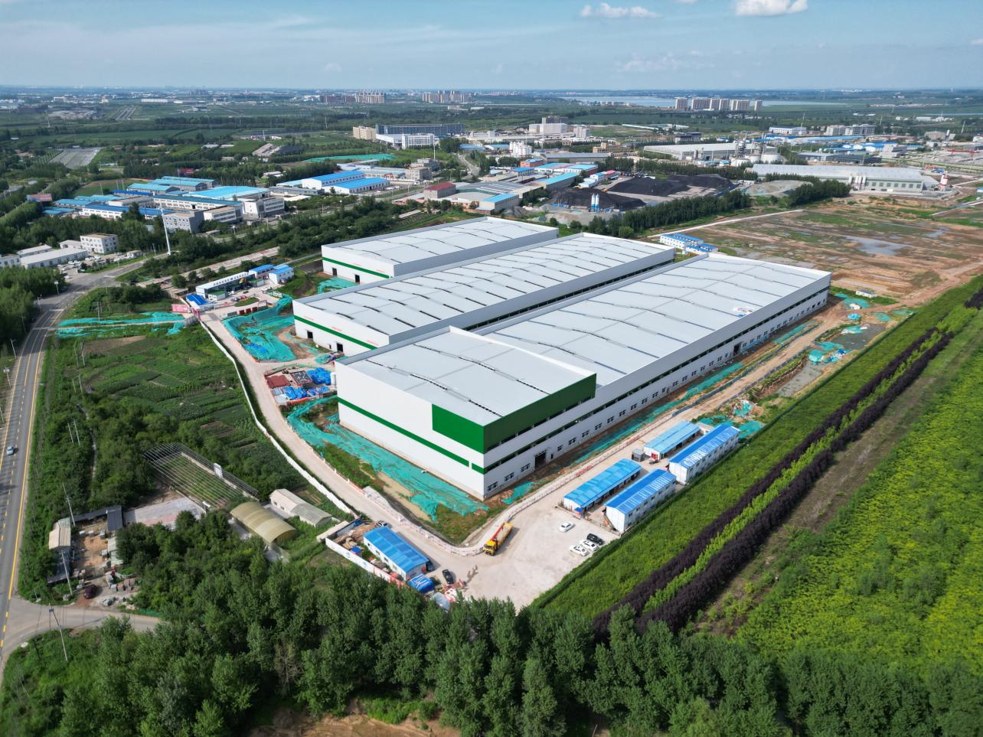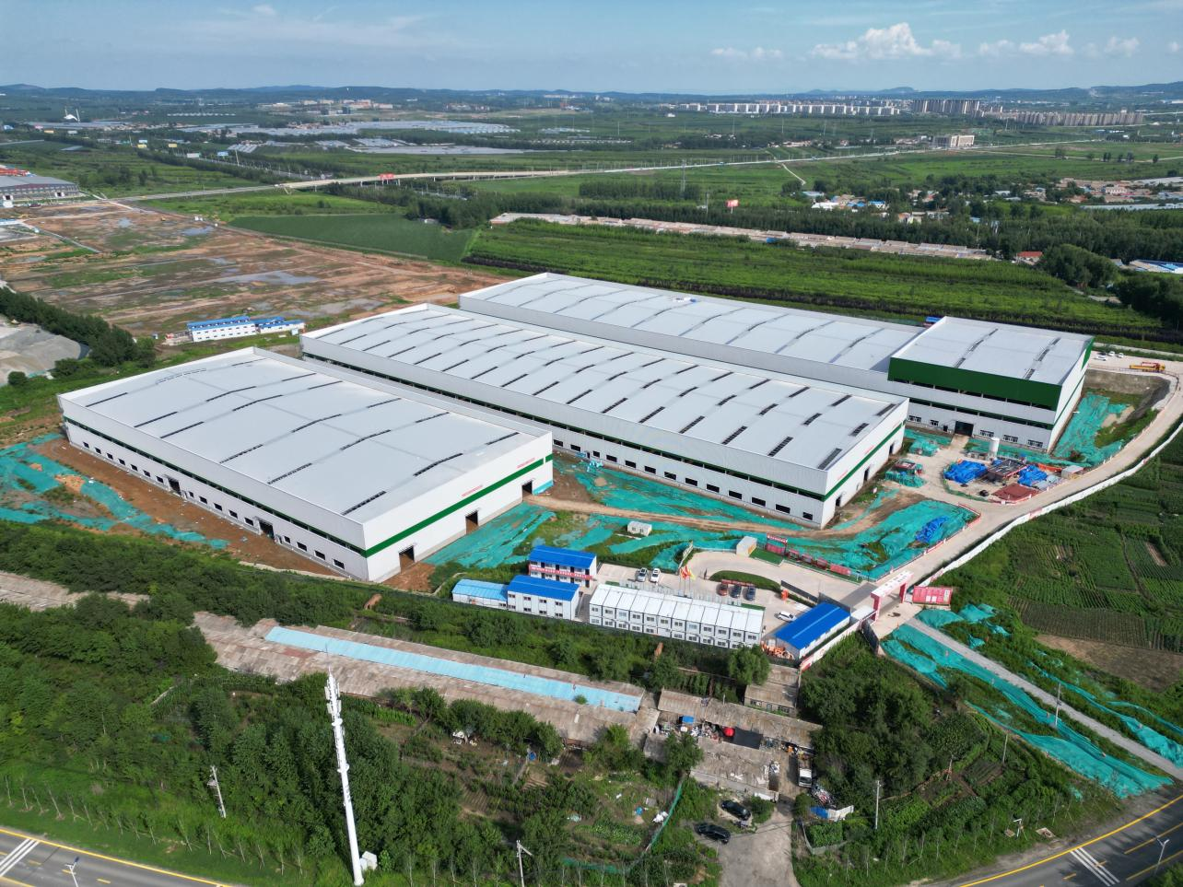

项目现状（A地块）

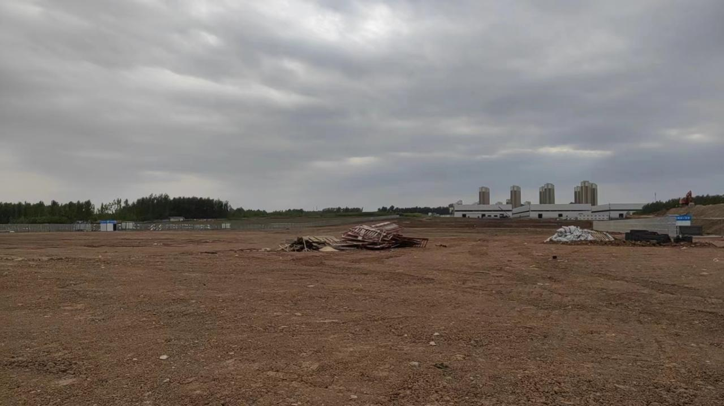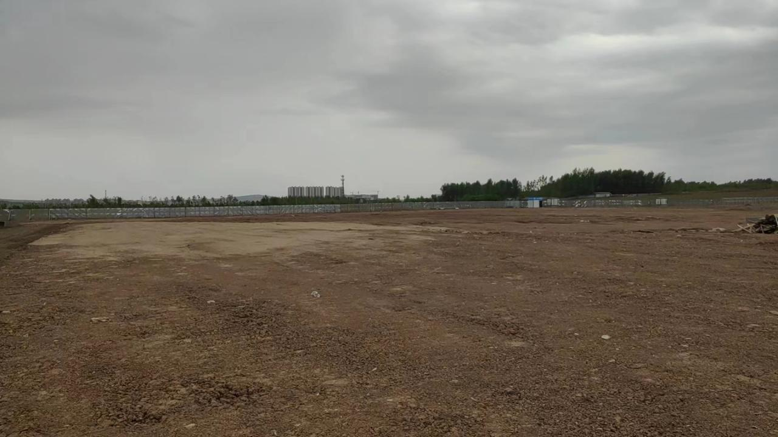

图2-1 项目现状（B地块）（拍摄时间2023.6.2）

表2-1 项目组成及主要技术指标表

|  |  |  |  |  |  |  |  |  |
| --- | --- | --- | --- | --- | --- | --- | --- | --- |
| **一、项目的基本情况** | | | | | | | | |
| 项目名称 | 长春国际物流经济开发区新兴建材产业园区建设项目 | | | 建设地点 | | 长春二道经济开发，坐落于常德路以北、英俊东街以东、英凯大街以西 | | |
| 建设单位 | 长春市瑞通投资有限公司 | | | 建设性质 | | 新建 | | |
| 总投资 | 103196.83万元 | | | 土建投资 | | 100173.09万元 | | |
| 建设期 | 计划于2023年7月开工，计划于2024年12月完工。 | | | | | | | |
| 建设内容 | 规划总建筑面积133523.92m²，其中，地上建筑面积132784.35m²，地下建筑面积739.57m²，厂房6栋面积106815.86m²、办公楼及食堂11063.98m²、宿舍楼1栋面积7716.97m²、实验中心1栋面积3955.97m²、食堂1栋面积2425.71m²、开闭站、变电所、柴发、锅炉房面积722.86m²、水泵房及水池1栋面积729.57m²（地上建筑面积53m²，地下建筑面积739.57m²）、成品岗亭5栋面积30m²。道路及硬化面积79857.96m²；绿化面积39933.28m²，配套供水管线和供电工程等基础设施工程。 | | | | | | | |
| 燃气 | 引自A地块燃气管网； | | | | | | | |
| 给水 | 引自A地块给水管网； | | | | | | | |
| 污水 | 排入英凯大街污水管线； | | | | | | | |
| 雨水 | 排入英凯大街现状雨水管线； | | | | | | | |
| 电力 | 引自英凯大街现状10KV电力线路； | | | | | | | |
| 通信 | 引自英凯大街规划通信管线。 | | | | | | | |
| 移民拆迁 | 无 | | | | | | | |
| **二、项目组成及主要技术指** | | | | | | | | |
| 工程建设区 | 厂房6栋、办公楼及食堂1栋、宿舍楼1栋、实验中心1栋、食堂1栋、开闭站、变电所、柴发、锅炉房、水泵房及水池1栋、成品岗亭5栋以及其他附属工程 | | | | | | | |
| **三、项目组成** | | | | | | | | |
| 项目占地  及土石方 | 占地面积(hm²) | | | | 土石方量(万m³) | | | |
| 永久占地 | 临时占地 | 合计 | | 挖方 | 填方 | 借方 | 余方 |
| 工程建设区 | 19.98 | / | 19.98 | | 21.69 | 22.89 | 1.20 | / |

### 2.1.3平面布置

项目总平面布置的基本原则是满足建筑防火、安全、卫生、环境保护及节约用地和减少工程投资等要求，结合项目实际合理布置，使总平面布置与建筑物的使用功能相协调，平面布置按照功能不同分区布置建构筑物、道路及硬化、绿化等区域。

**（1）建筑物工程**

本期项目规划总用地面积199833m²，整个场地平面呈不规则矩形，项目建筑均匀分布。项目西侧、东侧、南侧沿街，其中东侧为场地车行、人行的主入口。同时为方便园区内部使用，在场地周围设置2个次入口。园区内部形成交通环路。

**1#~4#厂房**为钢结构厂房，防水等级Ⅰ级，生产类别为丙类。1.2m以下采用高精度蒸压砂加气砌块(B06)（涂料外墙），1.2m以上采用双层压型钢板复合保温外墙（竖排），外墙外侧采用0.6mm钢板，内侧采用0.5mm非持力压型钢板，防潮层下砌体孔洞用C20混凝土灌实。厂房内附属用房部分与厂房隔墙采用耐火极限2.5h防火隔墙。

**5#、6#厂房**地上5层框架结构，防水等级Ⅰ级，生产类别为丙类，5#、6#厂房建筑面积均为21274.47㎡，占地面积均为6540.47㎡，建筑高度为22.65m ，为多层厂房。建筑耐火等级为二级，设计使用年限为50年，地震基本烈度为7度，主要结构选型框架结构，屋面防水等级为I级。

**综合楼**公共建筑地上3层，总建筑面积11063.98㎡。本建筑占地面积为2957.21㎡，建筑高度为22.00m，为多层公建。建筑耐火等级地上为二级，设计使用年限为50年，地震基本烈度为7度，主要结构选型框架结构，屋面防水等级为I级。办公部分设置2部电梯及两部开敞楼梯间，疏散距离与宽度满足规范要求。

**实验中心**地上3层，总建筑面积3955.97㎡。本建筑占地面积为1298.99㎡，建筑高度为13.5m，为多层公共建筑，设计使用年限为50年，地震基本烈度为7度，主要结构选型框架结构，屋面防水等级为Ⅰ级。

**餐饮中心**公共建筑地上5层，总建筑面积2425.71㎡。本建筑占地面积为1183.47㎡，建筑高度为9.25m，为多层公建。建筑耐火等级地上为二级，设计使用年限为50年，地震基本烈度为7度，主要结构选型框架结构，屋面防水等级为I级。

**倒班宿舍**公共建筑地上5层，总建筑面积7716.97㎡。本建筑占地面积为1517.25㎡，建筑高度为22.00m，为多层公建。建筑耐火等级地上为二级，设计使用年限为50年，地震基本烈度为7度，主要结构选型框架结构，屋面防水等级为I级。内部设置3部电梯及3部封闭楼梯间，疏散距离与宽度满足规范要求。

**设备用房**公共建筑地上1层，总建筑面积722.86㎡。本建筑占地面积为722.86㎡，建筑高度为5.1m。建筑耐火等级地上为二级，设计使用年限为50年，地震基本烈度为7度，主要结构选型框架结构，屋面防水等级为I级。

**水泵房**公共建筑地上1层，总建筑面积765.96㎡。本建筑占地面积为40.78㎡，建筑高度为3.5m。建筑耐火等级地上为二级，设计使用年限为50年，地震基本烈度为7度，主要结构选型框架结构，屋面防水等级为I级

**成品岗亭**公共建筑地上1层，总建筑面积30平方米。本建筑占地面积为6平方米，建筑高度为3.50m。

表2-2 主要建构筑物一览表

|  |  |  |  |  |  |  |  |
| --- | --- | --- | --- | --- | --- | --- | --- |
| 建筑名称 | 层数 | 结构类型 | 占地面积（m²） | 地上建筑面积（m²） | 地下建筑面积（m²） | 建筑总面积（m²） | 计容面积（m²） |
| 创新产业园 | | | 80041.76 | 132784.35 |  | 133523.92 | 186913.51 |
| B1#厂房 | 单层厂房，局部二层 | 钢结构 | 8386.56 | 8910.72 |  | 8910.72 | 16773.12 |
| B2#厂房 | 单层厂房，局部二层 | 钢结构 | 12966.36 | 14359.9 |  | 14359.9 | 25932.72 |
| B3#厂房 | 单层厂房，局部二层 | 钢结构 | 12966.36 | 14359.9 |  | 14359.9 | 25932.72 |
| B4#厂房 | 单层厂房，局部二层 | 钢结构 | 24878.76 | 26636.4 |  | 26636.4 | 49757.52 |
| B5#厂房 | 5F | 框架结构 | 6540.47 | 21274.47 |  | 21274.47 | 21274.47 |
| B6#厂房 | 5F | 框架结构 | 6540.47 | 21274.47 |  | 21274.47 | 21274.47 |
| B7#办公楼及食堂 | 5F | 框架结构 | 2957.21 | 11063.98 |  | 11063.98 | 11063.98 |
| B8#宿舍楼 | 5F | 框架结构 | 1517.25 | 7716.97 |  | 7716.97 | 7716.97 |
| B9#实验中心 | 3F | 框架结构 | 1298.99 | 3955.97 |  | 3955.97 | 3955.97 |
| B10#食堂 | 2F | 框架结构 | 1183.47 | 2425.71 |  | 2425.71 | 2425.71 |
| B11#开闭站、变电所、柴发、锅炉房 | 1F | 框架结构 | 722.86 | 722.86 |  | 722.86 | 722.86 |
| B12#水泵房及水池 | 1F/-1F | 框架结构 | 53 | 53 | 739.57 | 792.57 | 53 |
| B13#成品岗亭 | 1F |  | 6 | 6 |  | 6 | 6 |
| B14#成品岗亭 | 1F |  | 6 | 6 |  | 6 | 6 |
| B15#成品岗亭 | 1F |  | 6 | 6 |  | 6 | 6 |
| B16#成品岗亭 | 1F |  | 6 | 6 |  | 6 | 6 |
| B17#成品岗亭 | 1F |  | 6 | 6 |  | 6 | 6 |

**（2）道路及地面硬化工程**

a）道路

项目规划沿建筑四周修建环形机动车道路和人行硬化路面布置。根据园区设计情况，将园区内道路划分为园区内干路和园区内支路。园区干路路宽9米，限制车速V≤20km/h。由于园区内场地及交通运输量的具体情况，项目所设计道路均为单幅路形式。

道路横断面包括以下两种形式：



路基强度必须达到《城市道路设计规范》（CJJ37-2012）相关要求，该园区道路路槽底回填模量≥30Mpa。

规划园区道路及停车场面积79857.96㎡。停车场铺装结构与邻近路面结构一致，具体路面结构如下：

——园区干路路面结构（总厚80cm）

25cm水泥混凝土路面

40cm石灰粉煤灰砂砾基层

15cm石灰土(12:88)垫层

b）硬化地面

场地内硬化地面行走车辆多为小型车，荷载较小，结构层厚度拟采用40cm，为便于维护和场区环境的整体统一，非机动车停车位的结构与人行硬化路面结构一致。

采用8+2+10cm预制装配式透水砼基层+20级配碎石=40cm

**（3）绿化工程**

项目主要在建筑物和道路周边进行景观绿化，本项目景观绿化面积39933.28㎡，绿地率19.98%。本项目坚持点，线，面相结合的绿化原则，尽可能提高项目区内部绿化率，采取乔木，灌木和草坪高中低混值形式，构成立体绿色空间，充分发挥绿地的防护，活动功能和改善环境的作用，以保持产业园区环境优美整洁。

建设内容见表2-3。

表2-3 项目主要技术指标表

|  |  |  |  |  |
| --- | --- | --- | --- | --- |
| 序号 | 项目 | 单位 | 指标 | 备注 |
| 1 | 总用地面积 | m² | 199833 |  |
| 2 | 总占地面积 | m² | 80041.76 |  |
| 3 | 总建筑面积 | m² | 133523.92 |  |
| （1） | 地上建筑面积 | m² | 132784.35 |  |
| （2） | 半地下建筑面积 | m² | 739.57 |  |
| 4 | 道路及硬化面积 | m² | 79857.96 |  |
| 5 | 绿化面积 | m² | 39933.28 |  |
| 6 | 容积率 | % | 0.94 | 计算容积率时，超过8m单层建筑按双层建筑面积计算 |
| 7 | 建筑密度 | ％ | 40.05 |  |
| 8 | 绿化率 | ％ | 19.98 |  |
| 9 | 机动车停车位 | 个 | 153 |  |
| 10 | 非机动车停车位 | 个 | 232 |  |

### 2.1.4竖向布置

场地地貌单元为波状台地，地势西高东低、北高南低，自然高程为230～250米，东西高差约10m，设计标高234.75~241.95m。场地在满足工艺需求的前提下，根据场地现有自然地形及外部主要连接市政道路标高，以减少土方量、顺接外部联系道路及市政重力流管线的原则，场地竖向采用台阶式布局，从西向东由高到低设置5个台地，场区道路最大纵坡不超过8%，满足规范相关要求。

### 2.1.5公用工程

**（1）供水系统**

项目用水主要是生活用水，消防用水，水源引自A地块给水管网，进户管径为DN300。给水管道室外埋深2.0m，采用PE管，室内采用PP-R给水管，热熔连接。

**（2）排水系统**

该园区排水主要为生产，生活污水及雨水，生活污水通过建筑内的排水管收集汇入地下排污管线，排入园区污水处理站，经集中处理达标后，排入市政管网。项目雨水由排水网直接排入水政雨水管网内，排水管内底标高高程为230.7，雨水管内底标高高程为232.06。雨水管线采用DN500，污水管线采用DN350。

场区内雨水排入选址区域东侧英凯大街市政雨水管线DN1000，污水排入选址区域东侧英凯大街市政污水管线DN600。项目场区排水外网沿场区道路方向敷设。管材选用钢筋混凝土管，接口采用承插口橡胶圈，

**（3）供电系统**

项目用电主要为生产用电及照明用电及生活用电。用电接口位于项目英凯大街上变电所一路10kV供电线路提供。柴油发电机组作为备用电源，电源采用三相五线制，电压等级为380/220V。

**（4）供热系统**

项目采用集中供热，热源从选址区域规划集中供热锅炉提供，供热管网引入设备用房内换热站，换热站位于设备用房处，进户管径DN200，采暖热媒为热水。区内供热管线敷设规模为DN125管线1400m。项目场区内热力外网沿场区道路方向敷设。供热管材选用钢管，管网采取地下直埋方式敷设，保温材料采用硬质聚氨酯泡沫塑料，外防护为两布三油玻璃钢。

**（5）燃气系统**

本项目餐饮中心采用天然气，引自A地块的DN200的燃气管网，管道压力0.2~0.4MPa，入场管网沿东西向就近采用DN200管直埋敷设至园区内中压调压柜，经调压后送至用气单元。中压调压柜位于A地块的综合楼负一层。

**（6）通讯系统**

场址附近现有通讯及宽带网，可供本项目使用，通讯发达，有线电话，移动电话等通讯设施均已覆盖项目区，接口位于项目建设位置东侧英凯大街上。

**（7）项目内外交通**

本期项目区紧邻既有市政道路，英俊东街可直接利用。工程建设内部道路采用永临结合的方式，能够满足本期项目施工期间各种材料的运输，工程施工期间不需修建其它外部施工道路。

## 2.2施工组织

### 2.2.1施工布置

#### **2.2.1.1施工生产生活区布设**

根据现场调查，本期项目施工生产生活区位于场区北侧，占地面积0.30hm2，生活区为简易彩钢房，施工结束后进行拆除。

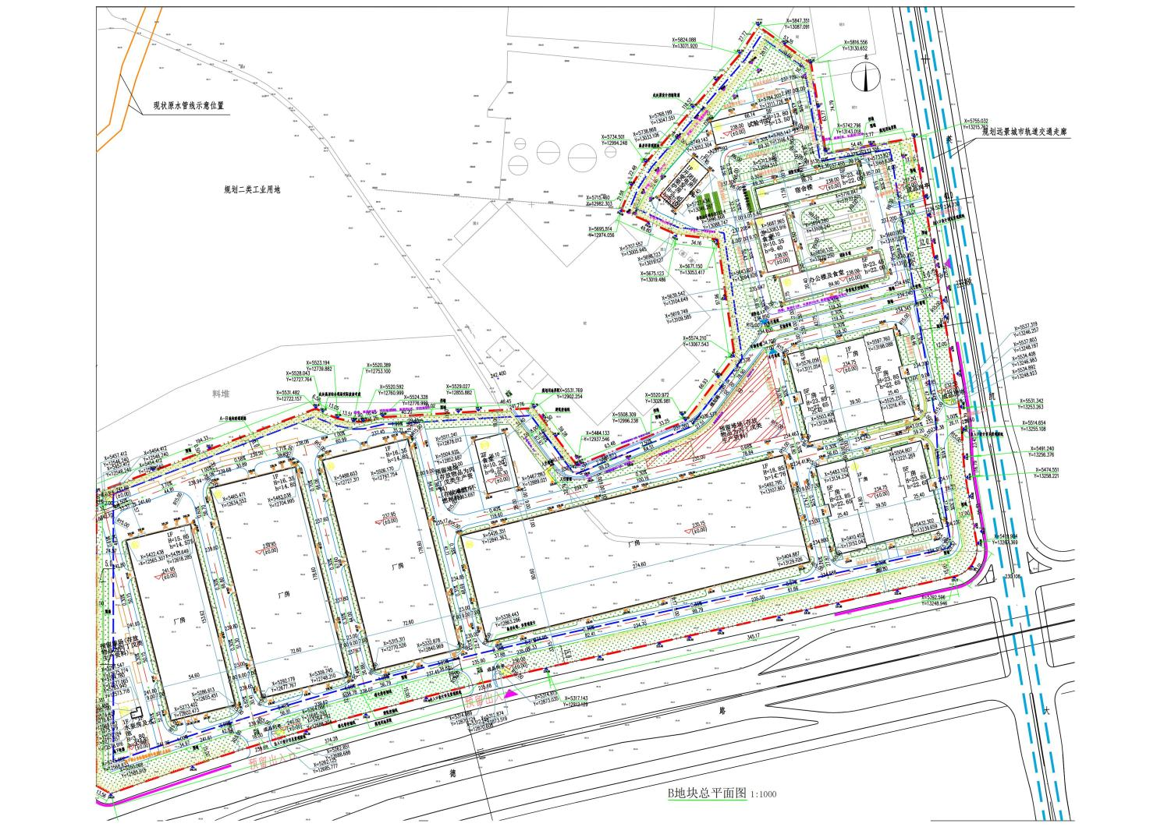

施工生产生活区

图2-3 施工生产生活区位置示意图

#### **2.2.1.2施工道路**

本期项目所在地区交通方便，工程建设区紧邻英俊东街，完全满足本期项目施工期间各种材料的运输，工程施工期间不需修建外部施工道路，工程建设区内部道路采用永临结合的方式，施工道路主要沿场区内道路设置，道路宽度为6m，并连接至各个建筑物施工场地、生产生活区，满足施工要求。施工结束后，施工道路区域作为沥青道路铺筑基层使用。

#### **2.2.1.3临时堆土区布设**

本期项目共布设临时堆土区1个，位于B10#食堂和B3#厂房之间，长73.6m，宽31m，堆放面积2281，堆土高度4m，堆土边坡1：1.5，设计容积约0.70万m³，实际堆土量0.69万m³。管线施工时开挖的土石方临时堆存在管沟一侧，即挖即填，减少了土方倒运。

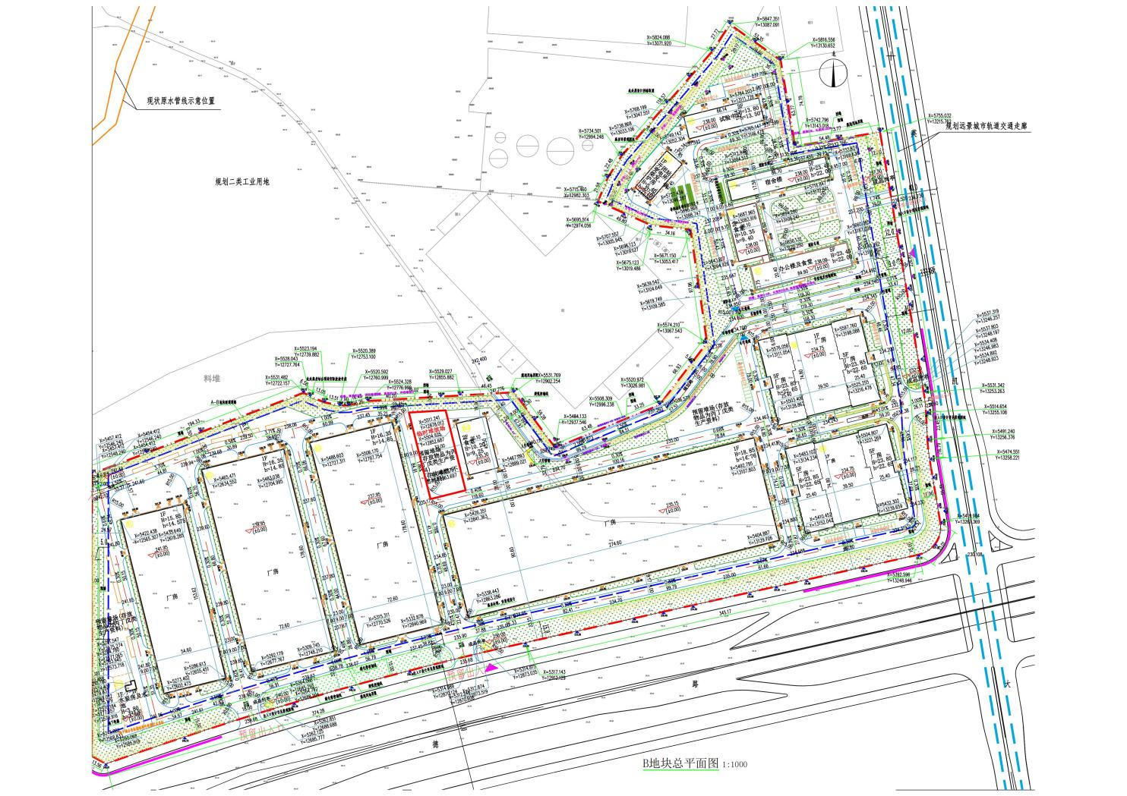

临时堆土区

图2-4 临时堆土区位置示意图

### 2.2.2施工能力

施工用水：水源引自常德路的市政给水管网；

施工供电：本期项目施工用电引自英俊东街10kV电力线路，供电线路由电力部门负责接引，能够满足本期项目的用电需求。

施工通讯：本期项目可利用移动电话进行施工通讯，中国移动、中国联通等网络已覆盖，无线通讯条件较好。

### 2.2.3施工材料

本期项目所需的砂砾、石料、水泥、钢筋、商砼、苗木等材料均由当地购买，长春市二道区建筑材料齐全，完全满足本期项目所需。购入的材料在开采过程中破坏水土资源，造成水土流失，在材料购买合同中明确水土流失防治责任由供应商方负责，不纳入本方案的防治责任范围。

### 2.2.4取土（石、料）场

本期项目不设置取土（石、砂）场。

### 2.2.5弃土（石、料）场

本期项目布设弃土（石、料）场。

### 2.2.6施工方法与工艺

根据该项目工程建设的特点，工程施工划分为基础土方开挖及回填、场地平整、建筑工程、道路工程（包括配套管网、管线工程）、绿化工程以及部分临时工程。

1）场地平整

场地平整采用推土机推土、摊平，挖掘机装土、自卸汽车运土，碾压机碾压，边缘压实不足之处，辅以人工和电动冲压夯夯实。分段回填时，各段设立标志，以防漏压，欠压，同时也不宜过压。

采用机械压实时，相邻两个工作面碾迹的搭接宽度，平行堤轴线方向应不小于0.5m；垂直堤轴线方向宜为3-5m。对机械碾压不到的死角，辅以夯具进行夯实。

对砂砾料压实的洒水量，宜为其回填方量的20%-40%，中细砂压实时的洒水量，按其最优含水量控制。压实的机械，用履带式拖拉机或振动碾。

土料的铺料与压实工序连续进行，以防止土料被晒干，影响填土质量。对表面已风干的土层，作洒水湿润处理。对于间隔时间较长的回填层，在填新土前在表层刨毛或清除处理。

2）建筑物基础开挖

建构筑物基础主要施工流程如下：插打钢护筒→钻孔→清孔→钢筋笼制作及安装→砼灌注。插打钢筋筒壁厚12mm，根据各墩不同地质情况决定护筒长度，钻孔过程正循环回转站进行施工，砼要垂直灌入桩孔内，并应连续分层浇筑，每层厚度不超过1.5mm。桩基础之间采用地梁连接。

3）建筑物基础回填

当填土部位建筑物混凝土强度达到50%~70%强度后才可进行回填作业；填土前必须用钢丝刷等工具将建筑物表面的乳皮、粉尘及油污等物清除干净；在开始回填时，必须将建筑物表面洒水湿润，并边涂刷浓泥浆、边铺土、边夯实，泥浆涂刷高度必须与铺土厚度一致，并与下部涂层衔接，严禁泥浆干涸后再铺土和夯实；填土用的压实机具宜为小型夯具，做到贴边夯实，不得采用大型碾压机械，对刚性建筑物产生破坏；建筑物两侧的填土应均衡上升。一般情况下，不要在雨季、雨天回填。

4）管沟开挖施工

管线开挖的施工顺序为：放线→土方开挖→沟底平整→管线吊装→回填土方。按照设计尺寸由挖掘机进行基坑及管线开挖；管线开挖产生的土方临时堆置在管线一侧，管线吊装结束后立即回填。管线开挖离底部20cm深度时，采用人工清理修整；管线开挖完成后，采用人工配合起重设备进行吊装；管线吊装完成后，进行管线检修，合格后，进行土方回填；管线开挖土方全部回填压实。管线等工程施工结束后进行场地平整，场地平整严格按照设计高程进行施工，平整方式主要以机械压实为主，机械不易施工处采用人工打夯压实为辅，平整结束后进行高程测量。

5）道路及硬化施工

建构筑物工程、管线工程施工结束后进行道路及硬化区域的沥青混凝土铺筑，铺装过程严格按照设计高程及尺寸施工。道路硬化区域施工的程序一般为：放线、清理、平整、压实、修防护工程、铺面层等。施工前，施工单位应根据工程特点、气象条件，严格按照水土保持方案要求，确定最佳施工工序和施工方法；施工时，土石方的挖填采用机械和人工相结合的方法，道路施工应分片、分段进行施工，不宜全面铺开。地基表层进行碾压时，要求基底压实度（重型）不小于90%。在施工过程中对土方调配平衡坚持前期后期紧密配合，杜绝重复填挖，土方运输避免散落，注意保护挖、填方边坡稳定。路基土方采用机械挖土、汽车运输、机械碾压方法施工，且必须分层碾压，严格控制最佳含水量，达到要求的压实度。机械不易施工处采用人工打夯压实为辅，平整、压实结束后进行高程测量。景观工程硬化施工工艺主要为基层清理，铺垫砂浆，弹控制线，铺砖，修整，嵌缝等环节。铺设硬化前将基底地面上的杂物清除干净，高低不平的区域进行平整，并进行夯实，夯实后进行水泥石灰稳定石屑层的施工，然后铺装硬化。

6）景观绿化

草种：用于该项工程水土保持植物措施的草种必须为一级种，要有“一签、三证”，即要有标签、生产经营许可证、合格证和检疫证。

苗木：用于该项工程水土保持植物措施的苗木必须达到如下要求：根系发达而完整，主根短直，接近根颈一定范围内有较好的侧根和须根，起苗后大根系应无劈裂；苗干粗壮通直，有一定的适合高度，不徒长；主侧枝分布均匀，能构成丰满的树冠，常绿针叶树，下部枝叶不枯落成裸干状，干性强并无潜伏芽的针叶树中央领导枝要有较强优势，顶芽占优势；无病虫害和机械损伤；落叶乔木最小选用胸径1cm以上，常绿乔木最小应选树高1.5m以上苗木。

在实施植树绿化的区域内，按照设计的株行距，挖好植树坑。栽植时应将树苗扶直、载正；填土时应先填表土、湿土，后填生土、干土，分层踩实。一次性浇透水，在覆一层虚土，以利保墒。

春季播种需在地面温度回升到15℃以上，土壤墒情较好时进行，夏季播种在透雨后进行。播种采用人工撒播，少量覆土，并镇压。

## 2.3工程占地

长春国际物流经济开发区新兴建材产业园区建设项目B地块占地面积为19.98hm²，占地类型为工矿及仓储用地。工程占地详细情况见表2-4。

表2-4 项目占地类型和占地性质

|  |  |  |  |  |
| --- | --- | --- | --- | --- |
| 项目组成 | 占地面积  （hm²） | 占地性质（hm²） | | 占地类型（hm²） |
| 永久征地 | 临时占地 | 工矿及仓储用地 |
| 生产建设区 | 19.98 | 19.98 | — | 19.98 |
| 合计 | 19.98 | 19.98 | — | 19.98 |

## 2.4土石方平衡

### 2.4.1表土平衡

根据项目实际，开发区为建设单位提供的土地达到“净地”即达到“七通一平”的要求，所以本期项目表土剥离由开发区负责，运至开发区指定表土堆放场地，不纳入本方案的防治责任范围。待建筑物及硬化施工结束后，需对景观绿化区域进行绿化用土回覆，覆土面积3.99hm²，覆土厚度0.3m，覆土量为1.20万m³，绿化用土由绿化公司负责。

### 2.4.2土石方平衡

本工程挖填主要为建构筑物基础开挖回填、管线沟槽开挖回填及场地平整。建构筑基础开挖土石方部门用于基础回填，剩余的用于场地平整。管线沟槽开挖土石方部分用于沟槽回填，剩余的用于场地平整。厂区内布设1处回填土堆土区用于堆放基础土石方，占地面积为2281m2。

本期项目土石方总量44.58万m³，其中开挖土石方量21.69万m³，回填土石方量22.89万m³（绿化用土回覆1.20万m³），需外借绿化用土1.20万m³，土方来源由绿化公司负责。

该项工程土石方平衡及土石方流向见表2-5、图2-4。

表2-5 土石方平很表 单位：万m³

|  |  |  |  |  |  |  |  |  |  |  |  |
| --- | --- | --- | --- | --- | --- | --- | --- | --- | --- | --- | --- |
| 分区 | 分类 | 挖方 | 填方 | 调入方 | | 调出方 | | 外借方 | | 余方 | |
| 数量 | 来源 | 数量 | 去向 | 数量 | 来源 | 数量 | 去向 |
| 工程建设区 | 土石方 | 21.69 | 21.69 |  |  |  |  |  |  |  |  |
| 表土 | / | 1.20 | 1.20 | 绿化公司 |  |  |  |  |  |  |
| 合计 | | 21.69 | 22.89 | 1.20 |  |  |  |  |  |  |  |

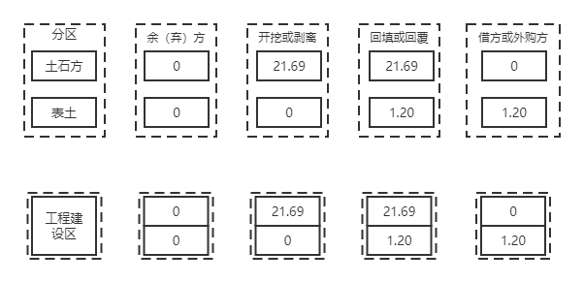

图2-4 土石方流向图

## 2.5拆迁安置与专项设施改（迁）建

本期工程不涉及拆迁安置及专项设施改（迁）建。

## 2.6施工进度

本期项目计划于2023年7月开工，2024年12月完工，总工期为18个月。

表2-6 主体工程进度表

|  |  |  |  |  |  |  |  |  |  |  |  |  |  |  |  |  |  |  |
| --- | --- | --- | --- | --- | --- | --- | --- | --- | --- | --- | --- | --- | --- | --- | --- | --- | --- | --- |
| **工作阶段** | 2023年 | | | | | | 2024年 | | | | | | | | | | | |
| 7 | 8 | 9 | 10 | 11 | 12 | 1 | 2 | 3 | 4 | 5 | 6 | 7 | 8 | 9 | 10 | 11 | 12 |
| 施工准备期 |  |  |  |  |  |  |  |  |  |  |  |  |  |  |  |  |  |  |
|  |  |  |  |  |  |  |  |  |  |  |  |  |  |  |  |  |  |
| 基础施工、土方回填 |  |  |  |  |  |  |  |  |  |  |  |  |  |  |  |  |  |  |
|  |  |  |  |  |  |  |  |  |  |  |  |  |  |  |  |  |  |
| 主体建筑施工、装修 |  |  |  |  |  |  |  |  |  |  |  |  |  |  |  |  |  |  |
|  |  |  |  |  |  |  |  |  |  |  |  |  |  |  |  |  |  |
| 道路及附属设施工程施工 |  |  |  |  |  |  |  |  |  |  |  |  |  |  |  |  |  |  |
|  |  |  |  |  |  |  |  |  |  |  |  |  |  |  |  |  |  |
| 园林绿化施工 |  |  |  |  |  |  |  |  |  |  |  |  |  |  |  |  |  |  |
|  |  |  |  |  |  |  |  |  |  |  |  |  |  |  |  |  |  |

## 2.7自然概况

### 2.7.1地质构造

长春市在大地构造中位于新华夏系一级构造单元的第二隆起带和第二沉降带的过渡区，天山—阴山复杂纬向构造带影响区。长春市位于松辽凹陷的东部边缘，是中朝地台的一部分，古生代沉积物较少，局部有二迭系地层出露。中生代以白垩系地层为主，形成厚层状泥岩、泥质粉砂岩。第四纪中更新世有长白山岩浆活动。长春东南部有NE-SW向深大断裂，范家屯附近有NW-SE向断裂。松辽盆地第四纪以来表现西部缓慢下降，东部山区缓慢上升。项目区地上部地层主要由第四纪冲积粘性土层及砂层组成，下部为白垩纪泥岩。

项目区地下水主要为第四系松散岩层孔隙潜水，含水顶板为亚粘土，淤泥质亚粘土，潜水带地下水主要赋存于地面以下7~8m的砂砾石层中。补给方式主要是大气降水和地表水体的入渗。

按照GB18306《中国地震动参数区划图》及《中国地震动峰值加速度区划图》，项目区地震基本烈度为VII度区，设计地震基本加速度为0.1g。属地震稳定地区。项目区地下水为第四系孔隙潜水及白垩系基岩裂隙水，本期项目占地范围内地下水初见水位埋深一般在6.5m左右，地下水位年变化幅度0.3m~0.6m。项目区无崩塌、滑坡、泥石流、塌陷等不良地质现象。地下水对钢混基础结构腐蚀性较低。项目区工程地质条件为简单类型。

### 2.7.2地形地貌

长春市地处东北地区东部山地的西缘和松嫩平原的东缘，是东部低山丘陵向中西部台地平原的过渡地带。地势东高西低，南高北低，相对高度和缓，最高大顶山海拔406.5m，相对高差50~100m。地形起伏不一，山体顶圆坡缓。境内饮马河、伊通河、拉林河等主要河流自东南流向南北，切穿大黑山脉，在山前台地之间形成了宽广的平原。市区以台地、平原为主，兼有山地、丘陵等地貌形态。长春市区位于松花江三级支流伊通河谷阶地上，属平原型城市。

### 2.7.3气象

工程区属于温带大陆性季风气候，地处半湿润区向亚干旱区的过度地带。据长春市气象台1989年~2018年的统计资料，工程区年平均气温4.6C，≥10C积温3131.9C，年蒸发量1251mm，年降水量587.6mm，无霜期152d，多年平均风速为3.2m/s，主导风向为西南风，降水量年内分配不均衡，主要集中在7~8月份，约占全年降水总量的60%以上，风季时段2~6月，最大冻土深1.70m，10年一遇24h最大降雨量为118.36mm。各项气温要素统计见表2-7。

表2-7 气象要素表

|  |  |  |  |
| --- | --- | --- | --- |
| 序号 | 气象特征 | 单位 | 数值 |
| 1 | 年平均气温 | ℃ | 4.6 |
| 2 | 无霜期 | d | 152 |
| 3 | 年降水量 | mm | 587.6 |
| 4 | 最大冻土深度 | m | 1.70 |
| 5 | ≥10℃积温 | ℃ | 3131.9 |
| 6 | 年蒸发量 | mm | 1251 |
| 7 | 平均风速 | m/s | 3.2 |
| 8 | 主导风向 |  | SW |
| 9 | 大风日数 | d | 23.2 |
| 10 | 雨季时段 |  | 7~8月 |

### 2.7.4水文

长春市的地表水属松花江水系，位于松花江、饮马河、伊通河的中下游。还有沐石河、双阳河、雾开河、新凯河及卡岔河等流经境内，有波罗泡子、敖宝洼泡子、元宝泡子等主要湖泊7处。饮马河是松花江一级支流，发源于伊通县老爷岭南侧，经磐石、双阳、九台，在农安红石垒屯东南处注入松花江。长春境内河长293.6km，流域面积为11122.9km²。主要支流有伊通河、雾开河、双阳河等。

雾开河属饮马河支流，源出长春市双阳区西北，北流至德惠市东南注入饮马河。长132km，流域面积1198km²。上游建有五一水库，总库容4180万m³，河道纵向坡度4‰，河流弯曲系数0.2。干雾海河为雾开河左岸的一级支流，饮马河的二级支流，由四家子河、太平沟、岫岩大沟、顺山卜沟、刘糖房沟等多条支流构成。流域面积477km²，河长65.6km，河道坡度0.6，项目区距离干雾海河0.6km，50年一遇洪水位226.6m，本项目设计标高234.75~241.95m。项目区水系图见图2。

### 2.7.5土壤

项目区土壤类型以黑土为主。黑土表层具有良好的团粒结构，土体疏软多孔隙，耐旱、耐涝。有较深厚的腐殖质层，土壤表层厚度为30cm~50cm，有机质含量2%~6%；剖面中无钙积层，淀积层呈灰棕色，核状结构，结构体表面有胶膜及铁锰结核，pH值6.5~7.5。土壤容重1.0~1.5，黑土表层最大吸水量为6.5%，田间持水量为30%，土壤水分适中，透水性差，排水良好，土壤抗蚀性一般。

项目区内土地利用现状为政府平整后的土地，地表以杂填土为主，项目现状地面为净地，无可剥离表土。

### 2.7.6植被

区域自然植被类型为温带落叶阔叶林及灌丛，人工植被类型为农作物和人工林。主要群落类型为蒙古栎林、阔叶杂木林、榛丛、落叶松人工林、樟子松人工林等。当地适生的乔木树种有：加杨、三北1号杨、小城黑杨，刺槐、樟子松、梓树等；适生的灌木树种有榆叶梅、丁香、锦带、绣线菊等；适生的草本植物有苜蓿、羊草、小叶章、三棱草、苔草、无芒雀麦、冰草、黑麦草等。区域林草覆盖率为25.36%。项目区占地范围内无林草植被覆盖。

# 3项目水土保持评价

## 3.1主体工程选址（线）水土保持评价

根据水土保持法律法规以及水土保持技术标准规范等关于水土保持限制和约束性规定，本期工程不涉及河流两岸、湖泊和水库周边的植物保护带；不涉及全国水土保持监测网络中的水土保持监测站点、重点试验区及国家确定的水土保持长期定位观测点；本期项目选址无法避让国家级水土流失重点治理区，本水土保持方案通过严格执行东北黑土区水土流失防治一级标准，提高水土流失防治指标值，补充和完善水土保持措施，通过在优化施工布置，施工生产生活区均布设在项目区内，同时，要求项目建设时严格控制扰动地表和损毁植被面积，建设单位通过加强工程施工管理、优化施工工艺和时序，减少项目建设可能产生的水土流失。基本满足《生产建设项目水土保持技术标准》（GB50433—2018）对主体工程选址水土保持规定的要求。因此，从水土保持角度评价认为本期项目选址合理，符合水土保持要求。

主体工程约束性分析表见表3-1。

表3-1 主体工程选址水土保持限制性因素分析评价表

|  |  |  |  |
| --- | --- | --- | --- |
| 序号 | 约束性条件 | 本期项目情况 | 符合性规定 |
| 1 | 生产建设项目选址、选线应当避让水土流失重点预防区和重点治理区；无法避让的，应当提高防治标准，优化施工工艺，减少地表扰动和植被损坏范围，有效控制可能造成的水土流失。 | 项目区属于东北漫川漫岗国家级水土流失重点治理区。工程施工优化了施工工艺，提高相关指标标准减少地表扰动和植被损坏范围，有效控制可能造成的水土流失；工程未涉及和影响到饮水安全、防洪安全、水资源安全；工程未占用重要基础设施建设、重要民生工程、国防工程。 | 基本符合 |
| 2 | 主体工程选址（线）应避让河流两岸、湖泊和水库周边的植物保护带。 | 主体工程选址不位于河流两岸、湖泊和水库周边的植物保护带。 | 符合 |
| 3 | 主体工程选址（线）应避让全国水土保持监测网络中的水土保持监测站点、重点实验区，是否占用了国家确定的水土保持长期定位观测站。 | 项目区不属于上述地区。 | 符合 |
| 4 | 严禁在崩塌和滑坡危险区、泥石流易发区内设置取土（石、砂）场。 | 项目区未设置取土场。 | 符合 |
| 5 | 严禁在对公共设施、基础设施、工业企业、居民点等有重大影响区域设置弃土（石、渣、灰、矸石、尾矿）场。 | 项目区未设置弃土场。 | 符合 |
| 6 | 是否处于水土流失严重、生态脆弱的地区。 | 项目区不属于上述地区 | 符合 |

## 3.2建设方案与布局水土保持评价

### 3.2.1建设方案评价

本期项目建设地点行政隶属位于长春市二道区，无法避让东北漫川漫岗国家级水土流失重点治理区，项目区内排水管线沿场区道路方向敷设，全部采用地埋管线，利用雨水口收集地表径流，有效的减少了开挖断面，减少了非必要的土石方开挖；建构筑物施工除必要的地下建筑物挖方外，均采用钢筋混凝土基础和轻钢框架结构；主体工程绿化设计标准采用1级标准；主体工程雨水管线工程按照《室外排水设计标准》要求设计重现期以2年为标准进行设计。工程建设方案布局结合地形、地貌、交通、经济等具体情况，最大限度地减少了占地，平面布局合理。工程建设方案总体布局在充分利用现有条件的前提下，最大满足工程布局合理、交通运输方便、减少土石方量的要求，总体布局基本合理。

从水土保持角度来分析，项目选址基本合理，总体布局紧凑，尽量减少对原地貌、地表植被的占用和破坏，减少对周边生态环境的影响，可使项目区的水土流失降至最低。因此，工程建设方案与布局符合水土保持的要求。

### 3.2.2工程占地评价

本期项目施工期间直接利用周边市政道路进场，无需新建外部道路；用电、用水均接引利用既有市政设施；项目区内道路采取永临结合的方式，不在永久征地范围外另行设置临时道路；施工生产生活区布置在项目占地范围内，不另行占地。通过合理利用现有场地，优化施工组织和加强土石方调配，地下开挖土方直接用于场平，减少弃土征地面积。项目永久征地范围可以满足项目施工需求，不需在场地外增加临时占地。

本期工程总占地面积共计19.98hm²，占地类型为工矿及仓储用地。工程占地范围明确，占地面积统计无漏项、缺项。

本期项目规划指标为绿化率19.98%，容积率0.94，建筑密度为40.05%，满足建设用地规划设计条件要求。

表3-2 项目占地标准指标统计表

|  |  |  |  |  |  |  |  |  |  |
| --- | --- | --- | --- | --- | --- | --- | --- | --- | --- |
| 分区 | 占地面积(hm²) | 用地性质 | 容积率 | | 建筑密度 | | 绿化率 | | 占地  标准 |
| 规划  条件 | 实际  参数 | 规划  条件 | 实际  参数 | 规划条件 | 实际  参数 |
| 工程建设区 | 19.98 | 工矿及仓储用地 | ＞0.7 | 0.94 | ＞40 | 40.05% | ＞19%且＜20% | 19.98% | 符合 |

综上，从水土保持角度分析，本期项目工程占地范围明确，占地统计无漏项、缺项，项目规划设计指标满足建设用地规划设计条件，工程占地总体符合水土保持和节约用地的要求。本期项目周边供水、电、交通等公共配套设施齐全，可就近接引，不新增临时占地，可满足施工要求，工程占地不存在漏项。

### **3.2.3土石方平衡评价**

1）表土资源剥离、保护和利用评价

经现场调查，项目区原地貌的净地，待建筑物及硬化施工结束后，需对景观绿化区域进行绿化用土回覆，覆土面积3.99hm²，覆土厚度0.30m，覆土量为1.20万m³，所需绿化用土均由绿化公司负责，符合水土保持要求。

2）土石方量分析评价

（1）临时堆土及防护分析评价

本期工程临时堆土场分别设置在各个建筑基础周边并进行临时防护，也便于基础施工后直接进行回填。管线施工时开挖的土石方临时堆存在管沟一侧，即挖即填，挖填自身平衡，减少了土方倒运。

（2）土方调运合理性分析

本期项目土石方挖方包括建筑物基础开挖、管线沟槽开挖，填方包括场地平整回填；硬化区域基层回填随场地平整回填一并处理。各单项工程土石方挖填数量，与场地平面、竖向布置指标、施工方法及时序总体对应，土石方计算无漏项、挖填数量合理。

项目为点型建设项目，土石方调运主要为场内短距离调配。通过加强施工组织，基础施工期间土方开挖与场地平整回填同时进行，做到土方随挖、随填，最大限度减少了土方重复挖填量和弃方量，土石方调运符合场地实际、节点适宜、时序可行。

综上，从水土保持角度分析，本期项目土石方数量准确，土石方调运和临时堆土方案符合工程实际，弃土明确、时序合理，土石方平衡总体合理可行，符合水土保持要求。

### **3.2.4取土（石、砂）场设置评价**

本期项目不设置取土（石、砂）场。

### **3.2.5弃土(石、渣、灰、矸石、尾矿)场设置评价**

本期项目不设置弃土场。

### **3.2.6施工方法与工艺评价**

主体工程在施工前首先成立施工部，并合理布置施工场地，制定有效施工方案、施工工期以及施工时序等，保证工程的顺利实施。

施工场地集中布置，占地面积满足施工活动的需要。整个施工阶段交叉进行确保工程如期完成。施工进度安排紧凑合理，在满足工程施工需要的同时，缩短了施工工期减少了施工过程中的水土流失。

从施工时序上看，施工准备期进行通电、通水等施工同步进行，施工期间基础开挖与部分构建筑物施工同步进行，土方回填后进行管线施工，即挖即填，土石方堆放在施工沿线一侧，这样既有利于土方的就近调动，又可缩短运距，减少运输过程中的水土流失，以避免二次开挖和搬运。在管线施工完成后立即进行道路及硬化施工。施工方法满足水土保持的要求，避免了对土地资源的浪费。满足水土保持少占地、少扰动、少破坏的要求。综上所述，施工方法符合减少水土流失的要求。

### **3.2.7主体设计中具有水土保持功能工程的分析评价**

根据水土保持技术标准，分析和评价主体工程具有水土保持功能的措施能否满足工程建设过程中的水土保持要求，是进行水土保持工程总体布局、合理制定防治措施体系的基础。本方案将对主体工程设计中以防治水土流失为主要目的的工程措施纳入到水土保持总体布局中，并对主体工程中不满足水土保持要求的工程措施提出改善措施，以完善水土保持防治措施体系。

（1）表土回覆

工程建设区在施工后期对项目区内绿化区域采取了绿化用土回覆，为植被恢复创造了条件，该工程具有水土保持功能，列入水土保持工程。

（2）绿化

主体工程在施工后期对项目区内可绿化区域采取了铺设草坪和栽植灌木的方式恢复植被，使项目区植被得到恢复，增加了林草覆盖率，该工程具有水土保持功能，列入水土保持工程。但是主体工程未设计全面整地措施，本方案予以补充。

（3）雨水管线及雨水口

主体工程在过程中沿规划道路布设雨水管线以及雨水收集口，使得项目区内地表降水有序排出项目区外，减少水土流失，该工程具有水土保持功能，列入水土保持工程。

（4）道路及硬化场地

本期项目区内道路及停车场等硬化措施，均避免了雨水对地表的直接溅蚀，减轻了径流对地表的冲刷，但以主体功能为主，不界定为水土保持措施。

（5）密目网苫盖

对基础开挖土方采取密目网苫盖措施，避免雨水对土方的侵蚀，造成水土流失，该工程具有水土保持功能，列入水土保持工程。

通过对工程建设区内水土保持措施的分析与评价，认为主体工程设计的各项措施具有水土保持作用，符合水土保持要求，但还不完善，方案提出了补充完善措施。主体工程水土保持功能措施评价表见表3-3。

表3-3 主体工程水土保持功能措施评价分析成果表

|  |  |  |  |
| --- | --- | --- | --- |
| 防治分区 | 主体已有的措施 | 缺少的措施 | 本方案补充措施 |
| 工程建设区 | 雨水管线及雨水口  绿化用土回覆  景观绿化  密目网苫盖 | 全面整地  拦挡措施 | 全面整地  编织袋土砌筑与拆除 |

## 3.3主体工程设计中水土保持措施界定

通过对主体工程设计中具有水土保持功能工程的分析评价，按照《生产建设项目水土保持技术标准》（GB50433-2018）中的界定原则，将主体工程的绿化用土回覆、雨水管线及雨水口、密目网苫盖、绿化措施界定为水土保持措施。

### 3.3.1 工程措施

（1）表土用土回覆

主体设计在工程建设区进行植被绿化前先进行绿化用土回覆，以便其植被生长，本期项目表土回覆面积为3.99hm2，覆土厚度30cm，表土回覆量为1.20万m3。该措施具有水土保持功能，满足水土保持要求，界定为水土保持措施，计入水土保持投资。

（2）雨水管线及雨水口

主体工程在工程建设区内设计了雨水排水设施，用于收集和排泄地表集水，雨水管线工程按照《室外排水设计标准》（GB50014-2021）要求设计重现期以2年为标准进行设计，雨水排水管线根据地形沿道路敷设，以直埋方式敷设，长2600m，雨水口260个。该措施具有水土保持功能，满足水土保持要求，界定为水土保持措施，计入水土保持投资。

### 3.3.2 植物措施

主体设计对项目区可绿化区域进行景观绿化，绿化采用栽植乔灌木及撒播种草方式。本期项目绿化面积3.99hm²。该工程具有水土保持功能，满足水土保持要求，界定为水土保持措施，计入水土保持投资。

### 3.3.3 临时措施

密目网苫盖

本期工程共布设临时堆土区1个，总设计容积约为1.63万m³，实际堆土量1.60万m³。该措施具有水土保持功能，满足水土保持要求，界定为水土保持措施，计入水土保持投资。

主体已列水土保持措施及投资见表3-4。

表3-4 主体工程具有水土保持功能的措施及工程量

|  |  |  |  |  |  |  |
| --- | --- | --- | --- | --- | --- | --- |
| 序号 | 措施名称 | | 单位 | 数量 | 单价（元） | 投资（万元） |
| 1 | 工程措施 | 绿化用土回覆 | m³ | 12000 | 10 | 12 |
| 2 | 雨水管线 | m | 2600 | 1000 | 260 |
| 3 | 雨水口 | 个 | 260 | 500 | 13 |
| 4 | 植物措施 | 绿化 | m² | 39933.28 | 120 | 479.20 |
| 5 | 临时措施 | 密目网苫盖 | m² | 2965 | 5 | 1.48 |
| 合计 | | | | | | 765.68 |

# 4水土流失分析与预测

## 4.1水土流失现状

根据《全国水土保持区划》，项目区所在区域属东北黑土区。根据《吉林省水土保持规划（2016-2030年）》，项目区位于东北漫川漫岗国家级水土流失重点治理区。水土流失类型以水力侵蚀为主，根据项目区内的土地利用现状、林草覆盖率、降雨、地形地貌、土壤、人类活动（施工）等影响因素，结合土壤侵蚀分类分级标准进行评判，确定项目区原生土壤侵蚀模数为400t/(km²·a)，容许土壤流失量为200t/(km²·a)。根据《吉林省水土保持公报2021年》，二道区土壤侵蚀类型为水力侵蚀，水土流失总面积为310.35km²，其中轻度侵蚀285.96km²，中度侵蚀19.94km²，强烈侵蚀3.67km²，极强烈侵蚀0.76km²，剧烈侵蚀0.02km²。项目涉及区域土壤侵蚀情况见表4-1。

表4-1 二道区水土流失情况一览表

**单位：km²**

|  |  |  |  |  |  |  |
| --- | --- | --- | --- | --- | --- | --- |
| 行政区划 | 水力侵蚀面积及强度分级 | | | | | |
| 水蚀面积 | 轻度 | 中度 | 强烈 | 极强烈 | 剧烈 |
| 长春市二道区 | 310.35 | 285.96 | 19.94 | 3.67 | 0.76 | 0.02 |

## 4.2水土流失影响因素分析

### 4.2.1工程建设对水土流失的影响

（1）自然条件的影响

自然因素和人为因素是造成该区水土流失的主要原因。自然因素有地形地貌、地面组成物质、植被及降雨等；地表物质的组成也是水土流失的潜在因素，一遇降雨，易于发生雨滴溅蚀，进一步发展为面蚀和沟蚀；区域林草植被少，也是造成水土流失的重要因素。人为因素主要是由于在工程建设过程中，直接改变了原地形地貌，不可避免地破坏植被、扰动地表，使原有地表的抗蚀力降低，是造成水土流失的外在因素。

（2）场地平整的影响

施工活动对原地面进行严重的扰动和破坏，由于原有地表保护层遭到破坏，土壤变得更加疏松，再加上原有水文系统被完全改变，排水不畅且在强烈冲刷作用下形成更有利于水土流失产生的径流路径，因而该阶段在项目整个施工过程中是最易引发水土流失和水土流失强度最大的阶段。

（3）基础工程施工的影响

主要包括基础开挖处理、基础砌筑。基础开挖是最易引起水土流失的施工活动，随着开挖深度和开挖土方量的增加及开挖剖面增加，产生水土流失的可能性增加，水土流失强度也随之加强，而且基础开挖所产生的大量临时堆土更容易受到降雨径流的冲刷而形成水土流失。

### 4.2.2扰动地表、损毁植被面积

根据项目水土保持现状监测情况，并结合查询项目区历史遥感影像以及查阅施工记录、占地等相关资料，本期项目实际扰动地表面积19.98hm²，项目区内现状地面为净地。无损毁植被面积。

### 4.2.3废余土量分析

本期项目土石方总量44.58万m³，其中开挖土石方量21.69万m³，回填土石方量22.89万m³（绿化用土回覆1.20万m³），需外借绿化用土1.20万m³，所需绿化用土均由绿化公司负责。无永久性弃土弃渣。

## 4.3土壤流失量预测

### 4.3.1预测单元

根据项目区地形地貌、扰动方式、扰动后地表的物质组成、气象特征等相近的原则结合工程平面布置图，将本期项目水土流失的预测范围划分为工程建设区1个预测单元。

### 4.3.2预测时段

根据《生产建设项目水土保持技术标准》（GB50433-2018）和《生产建设项目水土流失防治标准》（GB/T50434-2018）等有关规定。预测时段分为施工期（含施工准备期）及自然恢复期。

施工期预测时间应按连续12个月为一年计；不足12个月，但达到一个雨（风）季长度的，按一年计；不足一个雨（风）季长度的，按占雨（风）季长度的比例计算。

（1）施工期（含施工准备期）

施工期指各预测单元进行工程建设的时期，对于本方案而言，该项目计划于2023年7月开工，2024年12月完工，总工期18个月。根据施工准备期预测时段与施工期预测时段，按照最大不利因素原则确定。

（2）自然恢复期

自然恢复期为施工扰动结束后，不采取水土保持措施的情况下，土壤侵蚀强度自然恢复到扰动前土壤侵蚀强度所需要的时间，应根据当地自然条件确定，一般情况湿润区取2年，半湿润区取3年，干旱半干旱区取5年。本期项目属半湿润区，自然恢复期为3年。

表4-2 预测单元及预测时段划分表

|  |  |  |  |  |  |
| --- | --- | --- | --- | --- | --- |
| 预测时期 | 预测单元 | | 施工进度 | 预测时段（a） | 预测面积(m²) |
| 施工期 | 工程建设区 | 建构筑物区 | 2023年7月~2024年6月 | 1.50 | 80041.76 |
| 道路及硬化区 | 2024年6月~2024年12月 | 2.0 | 79857.96 |
| 绿化区 | 2024年8月~2024年10月 | 0.25 | 39933.28 |
| 小计 |  |  | 199833 |
| 自然恢复期 | 工程建设区 | 绿化区 |  | 3.0 | 39933.28 |

### 4.3.3土壤侵蚀模数

本方案依据《土壤侵蚀分类分级标准》（SL190-2007），结合现场勘查，综合评定该项工程建设扰动前后及自然恢复期的土壤侵蚀模数。

土壤侵蚀模数确定分析如下：

①扰动前土壤侵蚀模数

土壤侵蚀强度以轻度为主。结合工程区土地利用类型、地面坡度等因子，参考《土壤侵蚀分类分级标准》，确定本期项目土壤侵蚀模数背景值为400t/km².a。

②扰动后土壤侵蚀模数

根据对工程建设中产生的水土流失成因、类型、分布分析，通过现场调查确定扰动后的土壤侵蚀模数。自然恢复期，由于施工活动结束，施工区扰动程度大大减小，项目区相应的水土流失强度减弱。预测基础数据见表4-5。

表4-3 各分区扰动地貌土壤侵蚀模数表

|  |  |  |  |  |  |
| --- | --- | --- | --- | --- | --- |
| 预测单元 | 土壤侵蚀背景值（t/km2·a） | 施工期土壤侵蚀模（t/km2·a） | 自然恢复期土壤侵蚀模数（t/km2·a） | | |
| 第1年 | 第2年 | 第3年 |
| 工程建设区 | 400 | 4000 | 4000 | 2300 | 600 |

### 4.3.4可能造成的土壤流失量预测

本方案采用现场调查结合专家预测法进行预测。利用下面的公式分时段（施工期和自然恢复期）、分区域进行预测。

水土流失量的预测采用以下公式：

W=公式公式 - 副本*F*ji*M*ji*T*ji

W—土壤流失量（t）；

j—预测时段，j=1，2，即指施工期（含施工准备期）和自然恢复期两个时段；

i—预测单元，i=1，2，3；

k—预测时段，1，2，指施工期和自然恢复期；

*F*ji—第j预测时段、第i预测单元的面积（km²）；

Mji—第j预测时段、第i预测单元的土壤侵蚀模数[t/（km².a）]；

Tji—第j预测时段、第i预测单元的预测时段长（a）。

#### **4.3.4.1施工期土壤流失量预测**

施工期，各预测单元地表开挖与回填，其土壤松散系数不一，密实结构发生变化，土体的凝聚力、粘度、内摩擦角度等都会发生很大变化，抗蚀能力明显下降，侵蚀强度一般较原来增大较多，侵蚀模数也相应增大。结合实地调查分析，扰动侵蚀模数根据施工工艺和施工时段的不同，在不同的时段有不同的变化，水土流失预测直接采用扰动前后土壤侵蚀模数变化、侵蚀面积和侵蚀时间来确定。经预测，本期项目施工期内产生土壤流失总量为1159.05t，新增土壤流失总量为1043.14t。

表4-4 施工期土壤流失量统计表

|  |  |  |  |  |  |  |  |  |
| --- | --- | --- | --- | --- | --- | --- | --- | --- |
| 预测单元 | | 水土流失面积(m2) | 侵蚀模数(t/km2.a) | 预测时段(a) | 土壤流失量(t) | 背景值(t/km2.a) | 原地貌土壤流失量（t） | 新增土壤流失量（t) |
| 工程建设区 | 建构筑物区 | 80041.76 | 4000 | 1.50 | 480.25 | 400 | 48.03 | 432.23 |
| 道路及硬化区 | 79857.96 | 4000 | 2.0 | 638.86 | 400 | 63.89 | 574.98 |
| 绿化区 | 39933.28 | 4000 | 0.25 | 39.93 | 400 | 3.99 | 35.94 |
| 合计 | | 199833 |  |  | 1159.05 |  | 115.90 | 1043.14 |

#### **4.3.4.2自然恢复期土壤流失量预测**

自然恢复期水土流失预测，是指在自然恢复期内产生的水土流失量预测。施工后期，各种扰动地表的活动基本停止，但裸露的地表在植被没有完全发挥作用之前，水土流失仍较严重。自然恢复期各区产生的土壤流失总量为275.54t，新增土壤流失总量为227.62t。

表4-5 自然恢复期土壤流失量预测表

|  |  |  |  |  |  |  |  |  |
| --- | --- | --- | --- | --- | --- | --- | --- | --- |
| 预测单元 | | 预测面积(m2) | 侵蚀模数（t/km2.a) | | 土壤流失量(t) | 背景值（t/km2.a) | 原地貌土壤流失量（t） | 新增土壤流失量（t） |
| 工程建设区 | 绿化区 | 39933.28 | 第1年 | 4000 | 159.73 | 400 | 15.97 | 143.76 |
| 39933.28 | 第2年 | 2300 | 91.85 | 400 | 15.97 | 75.87 |
| 39933.28 | 第3年 | 600 | 23.96 | 400 | 15.97 | 7.99 |
| 合计 | | | | | 275.54 |  | 47.92 | 227.62 |

#### **4.3.4.3综合分析**

通过计算，本期工程施工期和自然恢复期预测共可能产生土壤流失量1434.59t，预测新增土壤流失量1270.76t，详见表4-6。

表4-6 土壤流失量预测总表

|  |  |  |  |  |  |  |  |  |  |  |  |
| --- | --- | --- | --- | --- | --- | --- | --- | --- | --- | --- | --- |
| 预测单元 | | 土壤流失总量（ｔ） | | | 原地貌侵蚀量（t） | | | 新增土壤流失量（t） | | | 占新增土壤流失总量（％） |
| 施工期 | 自然恢复期 | 小计 | 施工期 | 自然恢复期 | 小计 | 施工期 | 自然恢复期 | 小计 |
| 工程建设区 | 建构筑物区 | 480.25 |  | 480.25 | 48.03 |  | 48.03 | 432.23 |  | 432.23 | 34.01 |
| 道路及硬化区 | 638.86 |  | 638.86 | 63.89 |  | 63.89 | 574.98 |  | 574.98 | 45.25 |
| 绿化区 | 39.93 | 275.54 | 315.47 | 3.99 | 47.92 | 51.91 | 35.94 | 227.62 | 263.56 | 20.74 |
| 合计 | | 1159.05 | 275.54 | 1434.59 | 115.90 | 47.92 | 163.82 | 1043.14 | 227.62 | 1270.76 | 100 |
| 各时段预测量占总量的（%) | | 80.79 | 19.21 | 100 | 70.75 | 29.25 | 100 | 82.09 | 17.91 | 100 |  |

## 4.4水土流失危害分析

工程建设过程中破坏了原地貌，如不采取有效的水土保持措施，必然引发和加剧区域水土流失，而且对周边生态环境可能造成不良影响。

（1）扰动地表、破坏植被，加速土壤侵蚀

植被防止土壤侵蚀的作用主要表现在覆盖地表、截持降雨、减小流速、分散流量以及固定土壤和改良土壤等方面。植被的好与坏，直接影响土壤侵蚀的形成和侵蚀量的大小。地表植被一旦被工程施工破坏，其自然恢复过程将十分缓慢。植被防止土壤侵蚀的作用主要表现在覆盖地表、截持降雨、减小地表径流流速，增加入渗以及固定土壤和改良土壤等方面。植被的好与坏，直接影响土壤侵蚀的形成和侵蚀量的大小。

（2）加大项目区及周边地区的水土流失

本期项目建设期间，土石方堆放过多，如不采取水土保持措施，遇大风天气极易形成扬尘，影响当地空气质量；降雨产流后加剧城市排洪系统的负担，容易阻塞排水管网。

## 4.5指导意见

### 4.5.1防治重点时段与部位

通过以上分析，工程建设区新增水土流失比较严重时段为施工期，因此要加强对建设期各项水土保持防治措施的布设。根据预测结果分析本期项目建设中发生水土流失的重点区域为道路及硬化区。

图4-1 不同预测区域新增土壤流失量

图4-2 不同建设时段新增土壤流失比重饼状图

### 4.5.2防治措施指导性意见

以上预测结果是在工程不采取水土保持措施基础上，可能发生的水土流失。产生水土流失的因素较多，地表物质组成与结构、风速和降雨强度是造成侵蚀强弱的主导因素。根据以往的经验，防治水土流失最有效的方法是以工程措施为基础，结合植物措施，永久措施结合临时措施。

根据各施工区域的施工特点和工程性质，修建各种防护措施；施工结束后对扰动区域进行全面整地和植被恢复。

### 4.5.3水土保持监测的指导性意见

根据水土流失预测结果，施工期的新增水土流失较为突出，水土保持监测重点区域为工程建设区，重点监测开挖扰动情况、水土流失情况及后期植被恢复情况。

综上所述，工程建设对当地的水土流失影响主要为建设期的施工活动改变、损坏和压埋原有地貌及植被，造成地表裸露，降低原有植被的抗蚀能力，加剧水土流失。从水土流失预测的结果可以看出，工程建设中水土流失主要发生在工程施工间，主体工程建设对地面扰动范围较大，可能造成的水土流失量也较大，因此这些区域除必须采取的临时防护措施外，施工结束后还应以植被措施防护为主，因地制宜，构成行之有效的防治体系，遏制水土流失的发生与发展。

# 5水土保持措施

## 5.1防治区划分

根据水土流失防治责任范围内各部分地貌类型、主体工程布局、施工工艺及水土流失特点等，工程水土保持防治区划分为施工建设区1个防治分区。分区水土保持防治本着永久措施与临时措施相结合的原则，形成综合防治措施体系。防治措施体系按照系统工程原理，处理好局部与整体、单项与综合、近期与远期的关系，制定投资少、效益好、可操作性强的水土保持方案，有效的控制防治责任范围内的水土流失。工程水土保持防治分区及水土流失特征见表5-1。

表5-1 防治分区表

|  |  |
| --- | --- |
| 防治分区 | 水土流失特征 |
| 工程建设区 | 基础开挖改变地貌，地表裸露，径流冲刷与雨滴击溅，施工机械碾压，人员交通碾压、材料堆放，土石方开挖、调运、堆置和回覆使土质疏松，造成水土流失 |

## 5.2措施总体布局

### 5.2.1水土保持工程级别和设计标准

根据《水土保持工程设计规范》（GB51018-2014）生产建设项目的植被恢复和建设工程级别确定要求，本期项目采用绿化工程设计标准，植被恢复工程设计标准采用1级标准。雨水管线工程按照《室外排水设计标准》（GB50014-2021）（2021年版）要求降雨历时为15min，设计重现期2年。

### 5.2.3防治措施体系

根据本期工程各防治分区的具体情况，采取不同的、行之有效的防治措施、方法和手段，对可能产生水土流失的区域进行防治。在本期工程水土保持措施布局上，把水土保持工程措施、植物措施和临时措施有效结合起来，突出重点时段、重点区域集中治理的特点，充分体现“生态优先、绿色发展”的理念，合理的确定水土保持措施总体布局，以形成完整的、科学的水土保持防治体系。根据对主体工程的分析评价结果和项目各水土流失防治分区特点，本方案确定水土流失防治措施布局如下：

施工期在场区内沿道路布设雨水排水管线及雨水口，对基础开挖土方采取密目网苫盖措施；主体工程施工结束后对绿化区域进行绿化覆土，并采取全面整地后进行栽植乔灌木及撒播种草绿化。

分区措施布设见表5-2。水土流失综合防治措施体系见图5-1。

表5-2 水土保持措施布设

|  |  |  |
| --- | --- | --- |
| **防治分区** | **防治措施** | **具体措施** |
| 工程建设区 | 工程措施 | 雨水管线、雨水口* |
| 绿化用土回覆* |
| 全面整地# |
| 植物措施 | 绿化* |
| 临时措施 | 编织袋装土砌筑及拆除# |
| 密目网苫盖* |
| 注：*为主体已有措施，#为本方案新增措施。 | | |

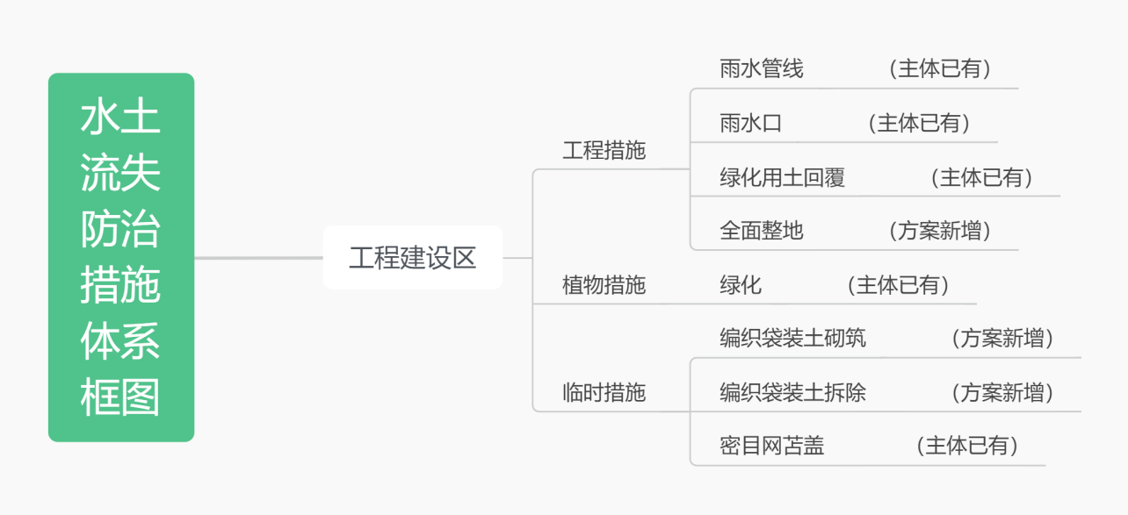

图5-1 水土流失综合防治措施体系框图

## 5.3分区措施布设

### 5.3.1工程措施

（1）雨水管线雨水口

主体工程在工程建设区内设计了雨水排水设施，用于收集和排泄地表集水，雨水管线工程按照《室外排水设计标准》（GB50014-2021）要求设计重现期以2年为标准进行设计，雨水排水管线根据地形沿道路敷设，采用钢筋混凝土管，管径DN1000，以直埋方式敷设，长2600m，雨水口260个。

（2）绿化用土回覆

主体工程设计施工结束后，对拟采取绿化措施区域进行覆绿化用土，工程建设区绿化用土回覆面积3.99hm²，平均回覆厚度30cm，回覆量为1.20万m³，所需土方均由绿化公司负责。

（3）全面整地

对回覆绿化用土区域采取清除杂物、平整、机械结合人工施肥、翻松等措施整地，耕深0.30m-0.40m，整地面积为3.99hm²。

### 5.3.2植物措施

本期项目采用绿化工程设计标准，植被恢复工程设计标准采用1级标准。体工程设计对工程建设区绿化区域进行景观绿化施工，主要布置在项目区四周、建筑物及道路周边区域，采用乔灌草结合的绿化方法，绿化面积为3.99hm²。

### 5.3.3临时措施

（1）编织袋砌筑、拆除

回填土堆场位于冷库和生产车间中间的绿化区域，堆土场地尺寸约为31m×73.6m，占地面积2281m2。本方案补充设计对堆土坡脚采用编织袋土拦挡，拦挡采用梯形结构，上底0.4m，下底0.8m，高0.5m，拦挡总长度约105m，共需编织袋土填筑与拆除各31.5m3。

（2）密目网苫盖

本方案对临时堆放土方采取密目网苫盖措施，堆土场设计规格为长73.6m，宽31m，堆放面积2281m2，堆土高度4m，堆土边坡1：1.5，密目网苫盖面积2965m²。

### 5.3.4防治措施工程量汇总

本方案水土保持措施包括工程措施、植物措施及临时措施。本期项目水土保持工程措施工程量见表5-3。

表5-3 水土保持工程措施工程量汇总表

|  |  |  |  |  |
| --- | --- | --- | --- | --- |
| 防治分区 | 水保措施 | 措施名称 | 单位 | 数量 |
| 工程建设区 | 工程措施 | 绿化用土回覆 | m³ | 12000 |
| 全面整地 | hm² | 3.99 |
| 雨水管线 | m | 2600 |
| 雨水口 | 个 | 260 |
| 植物措施 | 绿化 | m² | 39933.28 |
| 临时措施 | 编织袋砌筑 | m² | 31.5 |
| 编织袋拆除 | m² | 31.5 |
| 密目网苫盖 | m² | 2965 |

## 5.4施工要求

### 5.4.1施工组织形式

水土保持防治措施是对工程建设过程中可能产生的水土流失的采用预防和治理措施，是对主体工程的补充，水土保持防治工程纳入主体工程，实行项目法人制，招标投标制及项目监理制，对本期项目的水土保持工程进行招标，签订施工合同，按照设计施工合同完成防治工程。

### 5.4.2物资采购

水土保持防治工程所需各种材料就近购买，主要的草坪等在长春市二道区周边的市场采购。在材料购买合同中明确水土流失防治责任由供应商方负责，不纳入本方案的防治责任范围。

### 5.4.3施工条件

水土保持防治工程是与主体工程同一区域施工，场地内外的交通便利可以满足施工材料运输的需要。水土保持工程施工用水和用电量相对较小，施工用水用电可由主体工程供水供电系统统一供应。

### 5.4.4水土保持工程施工方法

本期项目水土流失防治措施主要为全面整地、绿化用土回覆、雨水管线、绿化和洗车槽。

（1）雨水管线

管道敷设由机械辅助人工安装进行，管道拟采用砂垫层基础，根据当地情况做到就地取材，管道下部采用20cm中粗砂作为管道基础。沟槽开挖深2m，底宽1.0m。

（2）绿化用土回覆

首先清除施工扰动区域内的杂物，对覆土区域场地进行平整。本期项目覆土来源于项目地下建筑物开挖的土方，采用机械施工为主，人力施工为辅的方式，采用74kW推土机推土，推至回填位置，边角或机械难实施区域采用人工回覆，覆土深度为0.30m。

（3）全面整地

全面整地在土建施工结束后，植物措施开始前进行。首先清除施工扰动区域内的建筑垃圾，人力施工对场地进行平整，高挖低填，但要保证有2‰～4‰的排水坡度。然后采用机械施工，耕深0.3m。部分机械施工困难区段采用人工翻耕。

（4）绿化

本期项目坚持点，线，面相结合的绿化原则，尽可能提高项目区内部绿化率，采取乔木，灌木和草坪高中低混值形式，构成立体绿色空间，充分发挥绿地的防护。

（5）密目网苫盖

工程施工过程中应加强临时防护措施，对开挖的土石方时进行苫盖，边角用编织袋填筑压实。

### **5.4.5施工进度**

根据主体工程施工进度安排，结合各水土流失防治分区所采取的水土保持措施，以尽量减少工程施工期间的水土流失为宗旨，安排水土流失防治分区的水土保持措施实施进度，水土保持工程措施施工要尽量避开雨季和河流汛期，植物措施尽量选择合适的季节。确定水土保持措施分年度实施计划见表5-4，实施进度双横道图见图5-2。

表5-4 水土保持措施分年度实施计划

|  |  |  |  |  |  |  |
| --- | --- | --- | --- | --- | --- | --- |
| 防治分区 | 措施体系 | 防治措施 | 单位 | 工程量 | 实施年度 | |
| 2023 | 2024 |
| 工程建设区 | 工程措施 | 雨水管线 | m | 2600 |  | 2600 |
| 雨水口 | 个 | 260 |  | 260 |
| 绿化用土回覆 | m3 | 12000 |  | 12000 |
| 全面整地 | hm2 | 3.99 |  | 3.99 |
| 植物措施 | 绿化 | hm2 | 3.99 |  | 3.99 |
| 临时措施 | 编织袋砌筑 | m² | 31.5 | 31.5 |  |
| 编织袋拆除 | m² | 31.5 |  | 31.5 |
| 密目网苫盖 | m2 | 2965 | 2965 |  |

图5-2 水土保持措施施工进度横道图

|  |  |  |  |  |  |  |  |  |  |  |  |  |  |  |  |  |  |  |  |  |
| --- | --- | --- | --- | --- | --- | --- | --- | --- | --- | --- | --- | --- | --- | --- | --- | --- | --- | --- | --- | --- |
| 防治分区 | 措施分类 | 措施名称 | 2023年 | | | | | | 2024年 | | | | | | | | | | | |
| 7 | 8 | 9 | 10 | 11 | 12 | 1 | 2 | 3 | 4 | 5 | 6 | 7 | 8 | 9 | 10 | 11 | 12 |
| 工程建设区 | 主体工程 | |  |  |  |  |  |  |  |  |  |  |  |  |  |  |  |  |  |  |
|  |  |  |  |  |  |  |  |  |  |  |  |  |  |  |  |  |  |
| 工程措施 | 雨水管线、雨水口 |  |  |  |  |  |  |  |  |  |  |  |  |  |  |  |  |  |  |
|  |  |  |  |  |  |  |  |  |  |  |  |  |  |  |  |  |  |
| 全面整地 |  |  |  |  |  |  |  |  |  |  |  |  |  |  |  |  |  |  |
|  |  |  |  |  |  |  |  |  |  |  |  |  |  |  |  |  |  |
| 绿化用土回覆 |  |  |  |  |  |  |  |  |  |  |  |  |  |  |  |  |  |  |
|  |  |  |  |  |  |  |  |  |  |  |  |  |  |  |  |  |  |
| 植物措施 | 绿化 |  |  |  |  |  |  |  |  |  |  |  |  |  |  |  |  |  |  |
|  |  |  |  |  |  |  |  |  |  |  |  |  |  |  |  |  |  |
| 临时措施 | 密目网苫盖 |  |  |  |  |  |  |  |  |  |  |  |  |  |  |  |  |  |  |
|  |  |  |  |  |  |  |  |  |  |  |  |  |  |  |  |  |  |

|  |  |  |  |  |  |  |  |  |  |  |
| --- | --- | --- | --- | --- | --- | --- | --- | --- | --- | --- |
| 主体工程 |  |  | 工程措施 |  |  | 植物措施 |  |  | 临时措施 |  |
|  |  |  |  |  |  |  |

# 6水土保持监测

## 6.1范围和时段

### 6.1.1监测范围

根据《生产建设项目水土保持技术标准》（GB 50433-2018）、《生产建设项目水土保持监测与评价标准》（GB/T 51240-2018）等有关规定，水土保持监测范围应为水行政主管部门行政许可决定书明确的水土流失防治责任范围。长春国际物流经济开发区新兴建材产业园区建设项目B地块占地面积为19.98hm²，确定本期项目监测范围面积19.98hm²。据工程建设过程中所造成的水土流失数量、分布及治理措施，将工程建设区作为重点监测区域。

### 6.1.2监测时段

根据《生产建设项目水土保持技术标准》（GB50433-2018）、《水土保持监测技术规程》（SL277-2002）、《生产建设项目水土保持监测与评价标准》GB/T51240-2018）和《水利部办公厅关于进一步加强生产建设项目水土保持监测工作的通知》（办水保﹝2020﹞161号）等相关规定，该项工程为建设类项目，结合建设工期和工程特点，确定该项工程水土保持监测时段为施工准备期前开始至设计水平年。根据水土流失预测结果，水土流失监测集中在项目施工期。

本期项目计划于2023年7月开工建设，计划于2024年12月完工，设计水平年为2025年。经咨询水行政主管部门，本方案确定项目总的监测时段为2023年7月-2025年12月。

## 6.2内容和方法

### 6.2.1监测内容

根据水土保持技术标准规范、《水利部办公厅关于进一步加强生产建设项目水土保持监测工作的通知》（办水保﹝2020﹞161号）以及《生产建设项目水土保持方案管理办法》（水利部令第53号）等有关规定，水土保持监测内容为水土流失自然影响因素监测、扰动土地情况监测、水土流失状况监测、水土流失防治成效和水土流失危害监测。具体监测内容如下：

（1）本底值监测

项目应当按规定在施工准备期前进行本底值监测。工程施工准备期前，结合项目区的实际情况，对水土保持监测范围的地形地貌、地面组成物质、植被、气象、水文、土地利用现状、水土保持措施与质量、水土流失状况等基本情况进行调查，掌握项目建设前水土流失背景状况。本项目为补充监测，主要采取历史遥感影像分析、现场调查、资料查阅等方法，对未开展水土保持监测期间的水土流失及水土保持状况进行分析评价。

（2）水土流失影响因素监测

水土流失影响因素监测应包括：施工期间的气象水文、地形地貌、地表组成物质、植被等自然影响因素；项目建设对原地表、水土保持设施、植被的占压和损毁情况；项目征占地和水土流失防治责任范围变化情况。

（3）扰动土地情况监测

重点监测项目建设对原地表、植被的占压和损毁情况，项目征占地和水土流失防治责任范围变化情况等。

（4）水土流失状况监测

水土流失状况监测应包括：水土流失类型、形式、面积、分布及强度；重点监测实际造成的水土流失面积、分布、土壤流失量及变化情况等。

（5）水土流失防治成效监测

水土流失防治成效监测应重点监测实际采取水土保持工程、植物和临时措施的位置、数量，以及实施水土保持措施前后的防治效果对比情况等。

（6）水土流失危害监测

重点监测水土流失对主体工程、周边重要设施等造成的影响及危害等。主要包括：对主体工程造成危害的方式、数量和程度。

### 6.2.2监测方法

根据《水利部办公厅关于进一步加强生产建设项目水土保持监测工作的通知》（办水保﹝2020﹞161号），水土保持监测方法包括卫星遥感、无人机遥感、地面观测、实地调查量测、查阅资料等。监测方法采用无人机遥感监测、地面观测、实地调查量测相结合的监测方法。

**6.2.2.1实地调查量测**

对主要水土流失因子、区段水土保持防治效益和基本状况、植物措施实施效果主要采用调查监测方法获取数据。防治责任范围内调查内容主要包括：

（1）土地扰动面积和程度、水土流失面积变化情况、水土流失程度变化情况、水土流失治理面积、林草覆盖度采用设计资料分析，结合实地勘测及调查进行监测。

（2）对工程挖方、填方数量，挖深及堆放高度、临时堆土数量及堆放面积采用查阅设计文件的方法。

（3）水土流失防治措施数量和质量；林草措施成活率、保存率、生长情况及覆盖度；防护工程的稳定性、完好程度和运行情况、各项防治措施保土效果采用实地样方调查的方法进行监测。

（4）工程建设对项目区及周边地区可能造成的危害，对经济、社会发展的影响等评价采用实地调查法，并结合实地量测等方法进行。

**6.2.2.2定位监测**

该项工程水土保持监测主要针对项目区水土流失量的变化、水土流失程度变化和拦渣保土量等指标进行定点、定位的地面观测。在监测点，根据监测内容及要求布设监测小区，定时观测和典型采样相结合，获取数据。用观测结果与同类型区平均流失量及允许流失量分析比较来验证水土保持工程布局及设计的合理性。

侵蚀沟法：重点监测边坡的水蚀量测，量测坡面形成初期的坡度、坡长、地面组成物质、容重等，典型场次降雨或多降雨后侵蚀沟的体积，计算得出沟蚀量。具体是在监测重点地段对选定坡面上的侵蚀沟数量、深度、长度进行量算。将小区沟蚀量加上面蚀量从而求得边坡的土壤水蚀量。

测钎法：在选定的坡面上，将φ0.5cm～φ1.0cm，长50cm～100cm的测钎按相距1m×1m纵横各3排垂直插入坡面，测钎顶端与坡面齐平，并在顶端上涂上红漆，编号记录。每次暴雨后和汛期终了、大风过后以及时段末，观测测钎顶端露出地面的高度，计算土壤侵蚀深度和土壤侵蚀量。

**6.2.2.3无人机遥感监测**

通过无人机进行施工过程中遥感影像收集。遥感影像空间分辨率不低于2.5m。遥感监测内容应包括下列内容：土壤侵蚀因子：包括植被、地形和地面组成物质等影响土壤侵蚀的自然因子，以及修路等人为活动；土壤侵蚀状况：包括类型、强度、分布及其危害等；水土流失防治现状：包括水土保持措施的数量和质量。遥感监测应在施工前开展1次，施工期每年不少于1次，施工后监测一次。遥感监测精度应达到以下要求：遥感影像空间分辨率应不低于2.5m；遥感监测流程、质量要求、成果汇总等满足《水土保持遥感监测技术规范》（SL592—2012）要求；点型项目扰动面积监测精度不小于95%。最后，通过影像分析，确定项目区的扰动范围、工程措施和植被措施布置情况。

### 6.2.3监测频次

根据《生产建设项目水土保持监测与评价标准》（GB/T51240-2018），本期工程水土保持监测主要采用实地调查量测、地面观测和遥感监测相结合的方法。

（1）水土流失影响因素监测

地形地貌状况整个监测期监测1次；地表物质施工准备期和设计水平年各监测1次；植被状况在施工准备期前测定1次；气象因子每月1次。

（2）扰动土地情况监测每月监测1次。

（3）水土流失状况监测

水土流失状况应至少每月监测1次，发生强降水等情况后及时加测，视施工情况加测。

（4）水土流失防治成效监测

水土流失防治成效每季度监测1次，其中临时措施至少每月监测1次。

（5）水土流失危害监测

水土流失危害事件发生后1周内完成监测工作。

## 6.3点位布设

水土保持监测范围为水土流失防治责任范围。各单元的水土流失量的监测采用地面观测法，施工期监测点布设主要考虑动土强度大，施工持续时间较长，但施工期当中有一个相对稳定、不受扰动的时段，有利于对施工产生的土壤侵蚀的监测；本期项目布设1个监测点，为项工程建设区临时堆土区。

表6-1 监测点位一览表

|  |  |  |  |  |
| --- | --- | --- | --- | --- |
| 监测单元 | 监测点数 | 监测内容 | 位置 | 监测方法 |
| 工程建设区 | 1 | 水土流失状况监测及水土流失防治效果监测 | 绿化区域 | 实地调查量测、地面观测 |

## 6.4实施条件和成果

### 6.4.1监测设备

依据项目实施进度和项目的实际情况，在各个监测点设置临时监测场，便于进行定点观测。按监测内容和监测方法的要求。监测设施和设备见表6-2。

表6-2 监测设施、设备及消耗性材料汇总表

|  |  |  |  |
| --- | --- | --- | --- |
| 序号 | 监测设施与设备 | 单位 | 数量 |
| 一 | 消耗性材料 |  |  |
| 1 | 取样玻璃仪器 | 个 | 30 |
| 2 | 蒸发皿 | 个 | 1 |
| 3 | 取样工具 | 套 | 1 |
| 4 | 围栏网 | m | 200 |
| 5 | 标志绳 | m | 200 |
| 6 | 测钎 | 个 | 10 |
| 7 | 标志牌 | 个 | 1 |
| 8 | 皮尺 | 把 | 1 |
| 9 | 钢卷尺 | 把 | 1 |
| 二 | 监测设施和设备（按20％折） |  |  |
| 1 | 电子天平 | 台 | 1 |
| 2 | 比重计 | 个 | 1 |
| 3 | 烘箱 | 台 | 1 |
| 4 | 土壤水分快速测定仪 | 台 | 2 |
| 5 | 植被高度观测仪（测高仪） | 台 | 1 |
| 6 | 坡度仪 | 个 | 1 |
| 7 | GPS定位仪 | 套 | 1 |
| 8 | 无人机 | 个 | 1 |
| 9 | 风向风速自测仪 | 台 | 1 |
| 10 | 径流泥沙自测仪 | 台 | 1 |

### 6.4.2监测人员配置及人工

水土保持监测人工包括外业和内业两部分人工。外业内容包括水土保持定位监测勘察、自然状况及生态环境变化调查、水土保持防护效果调查；内业内容包括编制监测实施方案、化验分析、编制监测季度报告表、编制监测总结报告、图件绘制等。监测人员按3人配置，其中总监测工程师1名、监测工程师1名、监测员1名。各项工作内容所需人工及计算方法见表6-3。

表6-3 水土保持监测人工汇总表

|  |  |  |  |
| --- | --- | --- | --- |
| 序号 | 项目名称 | 人工(工日) | 计算方法 |
| 一 | 外业工作 | 186 |  |
| 1 | 背景值监测 | 6 | 3人×2天/次×1次 |
| 2 | 水土流失定位监测 | 90 | 3人×1天/次×12次/年×2.5年 |
| 3 | 自然状况生态环境变化调查 | 45 | 3人×1天/次×6次/年×2.5年 |
| 4 | 水土保持防护效果调查 | 45 | 3人×1天/次×6次/年×2.5年 |
| 二 | 内业工作 | 79 |  |
| 1 | 化验分析 | 16 | 2人×2天/次×4次 |
| 2 | 资料归纳整理分析 | 15 | 3人×1天/次×2次/年×2.5年 |
| 3 | 水土保持监测设计与实施方案编制 | 6 | 3人×2天/次×1次 |
| 4 | 季度监测报告表 | 30 | 3人×1天/季度×10季度 |
| 5 | 监测报告编制 | 6 | 3人×2天/次×1次 |
| 6 | 图件绘制 | 6 | 3人×2天/次×1次 |
| 合计 | | 265 |  |

### 6.4.3监测成果

监测成果应包括水土保持监测实施方案、监测报告、图件、数据表（册）、影像资料等。其中监测报告包括季度报告表、专项报告和总结报告；数据表（册）包括原始记录表和汇总分析表。

（1）监测实施方案：在施工准备期之前进行现场查勘和调查，编制水土保持监测实施方案。

（2）监测报告：包括季度报告表、专项报告和总结报告，监测期间应编制季度报告表、发生严重水土流失灾害事件时，应于发生事件一周后完成专项报告，监测工作完成后，编制监测总结报告。

（3）图件：包含项目区地理位置图、扰动地表分布图、监测分区与监测点分布图、土壤侵蚀强度图、水土保持措施分布图。

（4）数据表（册）；包含原始记录表和汇总分析表。

（5）影像资料；包含监测过程中拍摄的反映水土流失动态变化及治理措施实施的照片、录像等。

（6）监测成果应采用纸质和电子版形式保存，做好数据备份。

### 6.4.4监测要求

（1）本期项目可自行开展水土保持监测或委托水土保持监测单位对该工程水土保持工程的施工期进行水土保持监测。监测单位要根据《水利部办公厅关于印发〈生产建设项目水土保持监测规程（试行）〉的通知》（办水保〔2015〕139号），报水行政管理部门备案，确认可行后按方案实施监测。

（2）每次监测前，需对监测仪器、设备进行检验，合格后方可投入使用。

（3）监测时需拍摄影像资料，并编写监测记录表。影响资料包括照片集和影音资料。

（4）对每次监测结果进行统计对比分析，做出简要分析与评价；若发现异常情况，应立即通知业主与当地水土保持行政主管部门。

（5）及时对监测资料整理，每季度对监测结果进行统计与分析，编写季度监测报告表；监测工作全部结束后，对监测结果做出综合评价与分析，3个月内编写水土保持监测总结报告。建设单位将监测单位编制的监测实施方案、季度监测报告表、监测总结报告，在监测季报和总结报告等监测成果中提出“绿黄红”三色评价结论，及时报送当地水行政主管部门及相关的监测机构审核。

（6）监测单位应当在每季度第1个月向水行政主管部门报送上季度的监测季报。监测成果经水行政主管部门成果达到标准要求后，可作为工程完工验收的依据。

（7）监测单位应当严格按规定开展监测工作，强化行业自律，自觉遵守信用管理规定，对其技术成果负责并承担相应责任，要主动接受、积极配合水行政主管部门的监督检查。

水土保持监测流程见图6-1。

背景值调查、收集资料

编制监测设施方案

准备监测设备、仪器、工具

现场布设

调查监测

地面定点观测

布设定点观测

普查、抽样调查、巡查、样方调查

实施监测

水土流失影响因素监测

监测资料整理、汇总分析

监测季度及年度报告

监测成果汇总与评价

监测记录表

监测影像资料

监测汇报材料

编写监测总结报告及相关图件

提交监测成果

备案

竣工验收依据

图6-1 水土保持监测流程图

本底值监测

水土流失状况监测

扰动土地监测

水土流失危害监测

水土流失防治成效监测

# 7水土保持投资估算及效益分析

## 7.1投资估算

### 7.1.1编制原则及依据

#### **7.1.1.1编制原则**

（1）水土保持投资包括主体工程设计的水土保持功能工程投资及新增水土保持投资水土保持投资估算作为主体工程投资估算的重要组成部分，计入主体工程总投资估算中；

（2）投资估算编制的项目划分、费用构成、表格形式等应依据水土保持工程概（估）算编制规定编写；

（3）概算定额、取费项目及费率与主体工程一致，主体工程定额中没有的工程项目，应采用水土保持或相关行业的定额、取费项目及费率；

（4）水土保持补偿费单独计列；

（5）价格水平年与主体保持一致，为2023年第一季度价格水平。

#### **7.1.1.2编制依据**

（1）《水土保持工程概（估）算编制规定和定额》（水利部，水总〔2003〕67号）；

（2）《开发建设项目水土保持工程概（估）算编制规定》；

（3）《关于进一步放开建设项目专业服务价格的通知》（国家发展改革委发改价格〔2015〕299号）；

（4）《水利部办公厅关于调整水利工程计价依据增值税计算标准的通知》（办财务函〔2019〕448号）；

（5）《吉林省住房和城乡建设厅关于调整定额人工综合工日单价和定额机械费的的通知》（吉建造〔2020〕4号）；

（6）《财政部 国家发展和改革委员会 水利部 中国人民银行关于印发<水土保持补偿费征收使用管理办法>的通知》（财综〔2014〕8号）；

（7）《财政部关于水土保持补偿费等四项非税收入划转税务部门征收的通知》（财税〔2020〕58号）

（8）《吉林省财政厅 吉林省发展和改革委员会 吉林省水利厅 国家税务总局吉林省税务局 中国人民银行长春中心支行关于印发<吉林省水土保持补偿费征收使用管理办法>的通知》（吉财税〔2022〕952号）；

（9）《吉林省发展改革委 吉林省财政厅 吉林省水利厅关于核定吉林省水土保持补偿费收费标准及有关问题的通知》（吉发改收费联〔2022〕670号）；

（10）《国家税务总局吉林省税务局 吉林省财政厅 吉林省水利厅关于印发<吉林省水土保持补偿费、地方水库移民扶持基金征管职责划转工作实施方案>的通知》（吉税发〔2020〕67号）

（11）《吉林省水利厅关于进一步做好全省水土保持补偿费征收使用有关工作的通知》（吉水保函〔2023〕1号）。

### 7.1.2编制说明与估算成果

#### **7.1.2.1基础单价**

水土保持工程投资概（估）算以水利部水总〔2003〕67号文发布的《水土保持生态建设工程概（估）算编制规定》为主要依据，并根据国家有关水土保持工程的规程、规范和有关标准，结合本期工程的具体情况进行编制。水土保持工程投资包括水土保持工程费和水土保持补偿费两部分。水土保持工程费用由水土保持工程措施、植物措施、临时工程、独立费用及基本预备费组成。

（1）人工工资预算价格

人工工资预算单价与主体工程一致，人工工时估算单价为20.00元/工时。

（2）主要材料价格估算价格

材料价格中主要包括材料原价、材料运杂费、材料采购保险费等。工程所需主要材料均可就近供应，其材料及植物价格均参照当地现行价格计算。

（3）定额及取费标准

水土保持工程定额执行水利部水总〔2003〕67号文发布的《水土保持工程概算定额》。费率计取依据《开发建设项目水土保持工程概（估）算编制规定》。

（4）水电费

工程用水按2.50元/t计，电费按1.00元/kw.h计。

#### **7.1.2.2费用构成**

工程措施定额与主体工程一致，不足部分采用水土保持定额，植物措施采用《开发建设项目水土保持工程概（估）算编制规定》（水利部水总〔2003〕67号文）及《水利部办公厅关于调整水利工程计价依据增值税计算标准的通知》（办财务函〔2019〕448号）计取。

（1）其他直接费：按直接费的4.00%计取，植物措施按直接费的2.50%计取。

（2）现场经费：以直接费为计费基础，工程措施取5.00%；植物措施按直接费的4.00%计取。

（3）间接费：工程措施以直接工程费为计费基础，工程措施取4.40%；植物措施按直接工程费的3.30%计取。

（4）企业利润：工程措施按直接工程费和间接费之和的7.00%计取。植物措施按直接工程费和间接费之和的5.00%计取。

（5）税金：部分工程措施和植物措施，均按直接工程费、间接费、企业利润之和的9.00%计取。

（6）扩大系数：由于本期项目设计阶段为可行性研究，故单价乘以10.00%的扩大系数。

费用构成及取费标准详见表7-1。

表7-1 工程费率表

|  |  |  |  |  |
| --- | --- | --- | --- | --- |
| **序号** | **项目** | **计算基数** | **费率（%）** | |
| **工程措施** | **植物措施** |
| 1 | 其他直接费率 | 直接费 | 4.00 | 2.50 |
| 2 | 现场经费费率 | 直接费 | 5.00 | 4.00 |
| 3 | 间接费率 | 直接工程费 | 4.40 | 3.30 |
| 4 | 企业利润 | 直接工程费+间接费 | 7.00 | 5.00 |
| 5 | 税金 | 直接工程费+间接费+企业利润 | 9.00 | 9.00 |
| 6 | 扩大系数 | 直接工程费+间接费+企业利润+税金 | 10.00 | 10.00 |

#### **7.1.2.3独立费用**

水土保持独立费用主要包括建设管理费、科研勘测设计费、水土保持监理费、水土保持监测费、水土保持设施验收费。

（1）建设管理费：按水土保持投资中第一至第三部分（工程措施、植物措施、临时措施）新增投资和的2%计算；

（2）水土保持监理费：按《关于进一步放开建设项目专业服务价格的通知》（发改价格〔2015〕299号），参考市场价格计列；

（3）科研勘测设计费：方案编制费按签订的技术咨询合同计列，后续设计费按《关于进一步放开建设项目专业服务价格的通知》（发改价格〔2015〕299号），参考市场价格计列；

（4）水土保持监测费：水土保持监测费包含人工费、土建设施费、监测设备使用费和消耗性材料费，参考相关资料，结合实际工作量结果监测费用计算表计列。其中监测外业人工费按600元/工日计取、内业人工费按400元/工日计取；

（5）水土保持设施验收费：按《关于进一步放开建设项目专业服务价格的通知》（国家发展改革委发改价格〔2015〕299号），参考市场价格计列。

#### **7.1.2.4基本预备费**

基本预备费按一到四部分新增投资和的6.00％计取。

#### **7.1.2.5水土保持补偿费**

依据水土保持法律法规、《吉林省财政厅 吉林省发展和改革委员会 吉林省水利厅 国家税务总局吉林省税务局 中国人民银行长春中心支行关于印发<吉林省水土保持补偿费征收使用管理办法>的通知》（吉财税〔2022〕952号）、《吉林省发展改革委 吉林省财政厅 吉林省水利厅关于核定吉林省水土保持补偿费收费标准及有关问题的通知》（吉发改收费联〔2022〕670号）等有关规定，对一般性生产建设项目，建设期水土保持补偿费按照征占用土地面积一次性计征，执行每平方米0.45元（不足1平方米的按1平方米计）收费标准。缴纳义务人应当在项目开工前一次性缴纳水土保持补偿费。在《长春国际物流经济开发区新兴建材产业园区建设项目水土保持方案报告书》中已计列B地块水土保持补偿费，并按要求一次性缴纳完整项目的水土保持补偿费，故本方案不再重复计列。

#### **7.1.2.6水土保持投资估算**

本期项目水土保持总投资为842.14万元，其中：工程措施投资285.61万元、植物措施投资479.20万元、临时措施投资3.34万元、独立费用69.67万元（其中建设管理费0.05万元、水土保持监理费16万元、水土保持监测费15.62万元、科研勘测设计费20万元、水土保持设施验收费18万元）、基本预备费4.33万元。该投资由建设单位筹措，并列为主体工程总投资的一部分。

水土保持投资估算见表7-2~表7-10。

表7-2 水土保持投资估算总表

**单位：万元**

|  |  |  |  |  |  |  |
| --- | --- | --- | --- | --- | --- | --- |
| 序号 | 工程或费用名称 | 建安工程费 | 林草工程费 | | 独立费用 | 合计 |
| 栽植费 | 种子费 |
| **一** | **工程措施** | **285.61** |  |  |  | **285.61** |
| 1 | 工程建设区 | 285.61 |  |  |  | 285.61 |
| **二** | **植物措施** |  | **479.20** | |  | **479.20** |
| 1 | 工程建设区 |  | 479.20 | |  | 479.20 |
| **三** | **临时措施** | **3.34** |  |  |  | **3.34** |
| 1 | 工程建设区 | 3.33 |  |  |  | 3.33 |
| 2 | 其他临时措施 | 0.01 |  |  |  | 0.01 |
| **四** | **独立费用** |  |  |  | **69.67** | **69.67** |
| 1 | 建设管理费 |  |  |  | 0.05 | 0.05 |
| 2 | 水土保持监理费 |  |  |  | 16 | 16 |
| 3 | 水土保持监测费 |  |  |  | 15.62 | 15.62 |
| 4 | 科研勘测设计费 |  |  |  | 20 | 20 |
| 5 | 水土保持设施验收费 |  |  |  | 18 | 18 |
|  | **第一至四部分合计** |  |  |  |  | **837.81** |
| **五** | **基本预备费** |  |  |  |  | **4.33** |
| **六** | **水土保持补偿费** |  |  |  |  | **0** |
| **水土保持工程总投资** | |  |  |  |  | **842.14** |

表7-3 工程措施投资估算表

|  |  |  |  |  |  |
| --- | --- | --- | --- | --- | --- |
| 序号 | 项目 | 单位 | 数量 | 单价 | 合计（万元） |
| **第一部分** | **工程措施** |  |  |  | **285.61** |
| 一 | 工程建设区 |  |  |  | 285.61 |
| 1 | 绿化用土回覆 | m³ | 12000 | 10 | 12 |
| 2 | 雨水排水管 | m | 2600 | 1000 | 260 |
| 3 | 雨水口 | 个 | 260 | 500 | 13 |
| 4 | 全面整地 | hm² | 3.99 | 1529.35 | 0.61 |

表7-4 植物措施投资估算表

|  |  |  |  |  |  |
| --- | --- | --- | --- | --- | --- |
| 序号 | 项目 | 单位 | 数量 | 单价（元） | 合计（万元） |
| **第二部分** | **植物措施** |  |  |  | **479.20** |
| 一 | 工程建设区 |  |  |  | 479.20 |
| 1 | 绿化 | m² | 39933.28 | 120 | 479.20 |

表7-5 临时措施投资估算表

|  |  |  |  |  |  |
| --- | --- | --- | --- | --- | --- |
| 序号 | 项目 | 单位 | 数量 | 单价(元) | 合计(万元) |
| **第三部分** | **临时措施** |  |  |  | **3.34** |
| 一 | 工程建设区 |  |  |  | 3.33 |
| 1 | 编织袋砌筑 | m² | 31.5 | 534.79 | 1.68 |
| 2 | 编织袋拆除 | m² | 31.5 | 50.53 | 0.16 |
| 3 | 密目网苫盖 | m² | 2965 | 5 | 1.48 |
| 二 | 其它临时工程 | 新增(工程措施+植物措施)*2% | | | 0.01 |

表7-6 独立费用计算表

|  |  |  |  |
| --- | --- | --- | --- |
| 序号 | 工程或费用名称 | 说明及计算式 | 总投资（万元） |
| **第四部分** | **独立费用** |  | **69.67** |
| 1 | 建设管理费 | 按一、二、三部分新增投资和的2.00%计取 | 0.05 |
| 2 | 水土保持监理费 | 按《关于进一步放开建设项目专业服务价格的通知》（发改价格〔2015〕299号），参考市场价格计列。 | 16 |
| 3 | 水土保持监测费 | 根据监测人工费、土建设施费、监测设备使用费及消耗性材料费，费参考相关资料，考相关资料，结合实际工作量结果监测费用计算表计列。 | 15.62 |
| 4 | 科研勘测设计费 | 方案编制费按签订的技术咨询合同计列，后续设计费按《关于进一步放开建设项目专业服务价格的通知》（发改价格〔2015〕299号），参考市场价格计列。 | 20 |
| 5 | 水土保持设施验收费 | 按《关于进一步放开建设项目专业服务价格的通知》（国家发展改革委发改价格〔2015〕299号），参考市场价格计列。 | 18 |

表7-7 水土保持监测费

|  |  |  |  |  |  |
| --- | --- | --- | --- | --- | --- |
| **序号** | **监测设施与设备** | **单位** | **数量** | **单价(元)** | **投资(元)** |
|  | **合计** |  |  |  | **156157** |
| **一** | **人工费** |  |  |  | 143200 |
|  | 监测人工费 | 工日 | 265 |  | 143200 |
|  | 内业 | 工日 | 79 | 400 | 31600 |
|  | 外业 | 工日 | 186 | 600 | 111600 |
| **一** | **消耗性材料** |  |  |  | 3685 |
| 1 | 取样玻璃仪器 | 套 | 1 | 260 | 260 |
| 2 | 蒸发皿 | 个 | 1 | 5 | 5 |
| 3 | 取样工具 | 套 | 1 | 300 | 300 |
| 4 | 围栏网 | m | 200 | 12 | 2400 |
| 5 | 标志绳 | m | 200 | 2 | 400 |
| 6 | 测钎 | 个 | 10 | 7 | 70 |
| 7 | 标志牌 | 个 | 1 | 150 | 150 |
| 8 | 皮尺 | 把 | 1 | 30 | 30 |
| 9 | 钢卷尺 | 把 | 1 | 70 | 70 |
| **二** | **监测设施和设备（按20％折）** |  |  |  | 9272 |
| 1 | 电子天平 | 台 | 1 | 5000 | 1000 |
| 2 | 比重计 | 个 | 1 | 4000 | 800 |
| 3 | 烘箱 | 台 | 1 | 2000 | 400 |
| 4 | 土壤水分快速测定仪 | 台 | 2 | 80 | 32 |
| 5 | 植被高度观测仪（测高仪） | 台 | 1 | 8000 | 1600 |
| 6 | 坡度仪 | 个 | 1 | 200 | 40 |
| 7 | GPS定位仪 | 套 | 1 | 2000 | 400 |
| 8 | 无人机 | 个 | 1 | 18000 | 3600 |
| 9 | 风向风速自测仪 | 台 | 1 | 4000 | 800 |
| 10 | 径流泥沙自测仪 | 台 | 1 | 3000 | 600 |

表7-8 主要材料单价汇总表 **单位：元**

|  |  |  |  |  |  |  |  |
| --- | --- | --- | --- | --- | --- | --- | --- |
| 序号 | 名称及  规格 | 单位 | 预算价格（元） | 其中 | | | |
| 基价 | 运杂费 | 采购及保管费 | 价差 |
| 1 | 水 | m3 | 2.5 |  |  |  |  |
| 2 | 电 | kWh | 1.0 |  |  |  |  |
| 3 | 柴油 | kg | 7.21 | 2.99 |  |  | 4.22 |
| 4 | 农家肥 | m3 | 85 | 80 | 4 | 0.02 | 0.98 |

表7-9 施工机械台时费汇总表

**单位：元**

|  |  |  |  |  |  |  |  |
| --- | --- | --- | --- | --- | --- | --- | --- |
| 序号 | 名称及规格 | 台时费 | 其中 | | | | |
| 折旧费 | 修理及替换设备费 | 安拆费 | 人工费 | 动力燃料费 |
| 1 | 推土机74kw | 58.76 | 11.55 | 14.58 | 0.52 | 1.89 | 30.94 |
| 2 | 拖拉机37kw | 34.97 | 3.88 | 4.66 | 0.22 | 2.01 | 24.19 |

表7-10 工程单价汇总表 **单位：元**

|  |  |  |  |  |  |  |  |  |  |  |  |  |  |  |
| --- | --- | --- | --- | --- | --- | --- | --- | --- | --- | --- | --- | --- | --- | --- |
| **序号** | **定额编号** | **名称** | **单位** | **单价（元）** | **人工费** | **材料费** | **机械使用费** | **其他直接费** | **现场**  **经费** | **间接费** | **企业**  **利润** | **价差** | **税金** | **扩大系数** |
| 1 | 08045 | 全面整地 | hm² | 1529.35 | 380.00 | 249.17 | 279.76 | 36.36 | 45.45 | 43.59 | 72.40 | 168.80 | 114.80 | 139.03 |
| 2 | 03053 | 编织袋砌筑 | 100m³ | 53478.78 | 23240 | 3333 |  | 1062.92 | 1328.65 | 1800.59 | 1879.81 |  | 4014.25 | 4861.71 |
| 3 | 03054 | 编织袋拆除 | 100m³ | 5052.5 | 3460.8 | 100.8 |  | 138.43 | 173.04 | 165.98 | 275.68 |  | 379.25 | 459.32 |
| 4 |  | 绿化用土回覆 | m³ | 10 | 主体已列 | | | | | | | | | |
| 5 |  | 雨水管线 | m | 1000 |
| 6 |  | 雨水口 | 个 | 500 |
| 7 |  | 绿化（含抚育费） | m² | 120 |
| 8 |  | 密目网苫盖 | m³ | 5 |

## **7.2效益分析**

在工程建设实施的水土保持工程措施及植物措施的目的是控制工程建设造成的新增水土流失，防治扰动面的土壤大量流失，维护工程的安全运行，绿化美化环境，恢复改善工程占地区因占压、挖损、扰动破坏的土地及植被资源，其效益主要体现在生态效益、安全效益和社会效益上。

本期项目水土保持方案对该项目建设、生产受扰动可能带来水土流失的区域规划了相应的水土流失防治措施。根据不同功能区的水土流失特点，采取了相应的工程、植物措施防治施工过程中的水土流失。

### **7.2.1工程防治指标统计**

在对主体工程设计中具有水土保持功能的措施分析评价基础上，对产生水土流失的区域采取了工程、植物、临时等防护措施，按照方案设计的目标和要求，各项措施实施后，因工程建设带来的水土流失将得到有效控制。设计水平年的防治指标可能实现情况为：水土流失治理度为99%；土壤流失控制比为1.0；渣土防护率98.57％，林草植被恢复率为99%；林草覆盖率为19.77%。

表7-11 防治标准指标计算表

|  |  |  |  |  |
| --- | --- | --- | --- | --- |
| 防治目标 | 规划目标值 | 计算公式 | 计算过程 | 预期实现值 |
| 水土流失治理程度（%） | 97 | 水土流失治理达标面积/水土流失总面积×100% | 19.78/19.98×100% | 99 |
| 土壤流失控制比 | 1.0 | 容许土壤流失量/治理后平均土壤流失量 | 200/200 | 1.0 |
| 渣土防护率（%） | 98 | （实际挡护的永久弃渣+临时堆土数量）/（永久弃渣+临时堆土总量）×100% | 0.69/0.70×100% | 98.57 |
| 表土保护率（%） | / | （实际保护的表土数量）/（可剥离表土总量）×100% | / | / |
| 林草植被恢复率（%） | 97 | 林草植被面积/可恢复林草植被面积×100% | 3.95/3.99×100% | 99 |
| 林草覆盖率（%） | 19 | 林草类植被面积/总面积×100% | 3.95/19.98×100% | 19.77 |

### **7.2.2减少水土流失量计算**

本方案对工程建设过程中可能产生水土流失的区域布设了水土保持防护措施，使新增水土流失得到有效控制，原有水土流失得到治理。本期项目采取水土保持措施后可减少土壤流失量1101.10t。减少土壤流失量计算见表7-12。

表7-12 减少土壤流失量计算表

|  |  |  |  |  |  |
| --- | --- | --- | --- | --- | --- |
| 预测单元 | | 面积（hm²） | 建设期防治措施未完善时水土流失量（t） | 建设期防治措施完善后水土流失量（t） | 水土流失减少量（t） |
| 工程建设区 | 建构筑物区 | 8.00 | 480.25 | 24.01 | 456.24 |
| 道路及硬化区 | 7.99 | 638.86 | 31.94 | 606.92 |
| 绿化区 | 3.99 | 39.93 | 2.00 | 37.94 |
| 合计 | | 19.98 | 1159.05 | 57.95 | 1101.10 |

# 8.水土保持管理

## **8.1组织管理**

本项目法人单位为长春市瑞通投资有限公司，本方案由项目建设单位组织实施，建设单位应当严格落实人为水土流失防治的主体责任，严格落实相关法律法规、规章制度、技术标准规范、规程以及有关文件规定，加强全过程水土保持管理，认真做好水土保持相关工作。建设单位应当加强领导和组织管理，建立专门的水土保持方案管理机构，并设置专人负责水土保持工作，落实“项目法人制、招投标制和施工监理制”；制定方案施行的目标责任制和施行、检查、验收的具体办法和要求，建立健全水土保持管理的规章制度，建立水土保持工程档案，落实建设单位防治责任；并从施工招投标入手，落实施工单位水土流失防治主要责任；应当督促水土保持方案编制、监测、监理、施工、验收等单位及其人员强化行业自律，自觉遵守信用管理规定，分别对其技术成果、工程施工过程和质量负责并承担相应责任，防范违法违规和失信问题发生；接受水行政主管部门监督检查，确保各年度水土保持工程按方案设计落到实处。

本期项目各项水土保持措施投资纳入项目建设资金统一管理，并与主体工程建设资金同时调拨使用、同时施工、同时发挥效益，建设单位应积极开展工作，落实资金，保证方案施行。

建设单位要做好资金使用管理，建立水土保持资金档案，进行专项管理，保证建设资金及时足额到位，保障水土保持工作顺利进行。水土保持设施验收时建设单位应就水土保持投资估算调整情况、分年度投资安排、资金到位情况和经费支出情况提出总结报告。

根据《生产建设项目水土保持方案管理办法》（水利部令第53号）以及《水利部办公厅关于实施生产建设项目水土保持信用监管“两单”制度的通知》（办水保〔2020〕157号）等有关规定，生产建设单位如存在“未批先弃”“未验先投”的，作出不实承诺或者未履行承诺的，未按规定组织开展水土保持设计、监测、监理工作的，水土保持工程、植物、临时措施落实不足50%的，不满足验收标准和条件而通过自主验收的等情形的；将可能被水行政主管部门依法依规列入水土保持“重点关注名单”。在“重点关注名单”公开期内再次发生将列入“重点关注名单”情形的，或作出不实承诺被撤销准予许可决定的，或被实施水土保持行政强制的，或拒不执行水土保持行政处罚决定的，将会被水行政主管部门依法依规列入水土保持“黑名单”。

## **8.2后续设计**

根据《生产建设项目水土保持方案管理办法》（水利部令第53号）以及《吉林省水利厅关于印发省级生产建设项目水土保持后续设计报备政务事项服务指南的通知》（吉水保函〔2022〕177号）规定，需要编制初步设计的生产建设项目，其初步设计应当包括水土保持篇章，明确水土流失防治措施、标准和水土保持投资，其施工图设计应当细化水土保持措施设计。本期项目的水土保持方案报告书经水行政主管部门批复后，建设单位应及时按规定委托开展水土保持后续设计并向水行政主管部门履行报备手续。

设计单位应分区复核土石方平衡，复核水土流失防治责任范围、水土流失防治分区和水土保持措施总体布局，要将批复水保方案的措施体系加入至施工图中，进行水土流失防治单项工程的的施工图设计，计算完善相应工程量，核算水土保持工程量和投资预算。根据《吉林省水利厅关于进一步加强全省生产建设项目水土保持方案管理有关工作的通知》（吉水保函〔2023〕8号），编制水土保持后续设计要按照相关法律法规、技术标准以及经批准的水土保持方案制定，无合法有效依据，不得随意改变行政许可决定确定的水土流失防治责任范围、水土流失防治标准指标以及水土保持各项措施等内容，不得自行减免应当承担的水土保持法定责任与义务。

根据《生产建设项目水土保持方案管理办法》（水利部令第53号）以及《水利部办公厅关于实施生产建设项目水土保持信用监管“两单”制度的通知》（办水保〔2020〕157号），如设计单位未按水土保持方案和设计规范开展设计或者存在弄虚作假等违法行为，视情节严重情况，将会被水行政主管部门列入水土保持“重点关注名单”或者“黑名单”。

在后续的施工过程中，如果因本方案主体工程设计变更时应同时进行水土保持措施变更设计，须报经原批准单位同意，并按规定程序报备。当生产建设项目的地点、规模发生重大变化的，或水土保持方案实施过程中水土保持措施需作出重大变更的，必须严格按照《生产建设项目水土保持方案管理办法》（水利部令第53号）要求，及时补充或者修改水土保持方案并报原方案审批部门批准。

## **8.3水土保持监测**

根据水土保持法律法规、《生产建设项目水土保持方案管理办法》（水利部令第53号）以及《水利部关于进一步深化“放管服”改革全面加强水土保持监管的意见》（水保〔2019〕160号）、《水利部办公厅关于印发生产建设项目水土保持监督管理办法的通知》（办水保〔2019〕172号）、《水利部办公厅关于进一步加强生产建设项目水土保持监测工作的通知》（办水保〔2020〕161号）等有关规定和要求，开展水土保持监测，是建设单位必须履行的一项法定义务。建设单位应及时自行开展或委托具有相应技术条件的机构进行本期项目水土保持监测。

监测单位要按照水土保持有关技术标准和批复后的本方案中的相关要求，根据项目特点，明确监测内容、方法和频次，定量分析评价项目水土流失状况和防治效果，及时向建设单位提出防治水土流失的意见建议，并按规定向水行政主管部门定期报送监测情况。在监测季报和总结报告等监测成果中进行“绿、黄、红”三色赋分并明确评价结论。生产建设单位应当将水土保持监测季报在其官方网站公开。

监测单位应向有关水行政主管部门报送《生产建设项目水土保持监测实施方案》；每季度的第一个月月底前报送上个季度的《生产建设项目水土保持监测季度报告》；因降雨、大风或人为原因发生严重水土流失及危害事件的，应于事件发生后7日内报告有关情况；水土保持监测工作完成后，应于3个月内报送《生产建设项目水土保持监测总结报告》。监测过程中所获得的监测数据、监测图件和影响资料应妥善保存，并及时提交建设单位。

根据《生产建设项目水土保持方案管理办法》（水利部令第53号）以及《水利部办公厅关于实施生产建设项目水土保持信用监管“两单”制度的通知》（办水保〔2020〕157号），对于监测单位存在迟于合同规定6个月以上未开展监测工作的；同一项目的监测季报2次未按时提交的；监测季报三色评价和总结报告结论与实际不符的；将可能被水行政主管部门依法依规列入水土保持“重点关注名单”。在“重点关注名单”公开期内再次发生将列入“重点关注名单”情形的，或在监测工作及相关技术成果中弄虚作假、谋取不正当利益的，或被实施水土保持行政强制的，或拒不执行水土保持行政处罚决定的，将会被水行政主管部门依法依规列入水土保持“黑名单”。

## **8.4水土保持监理**

建设单位应按照水土保持法律法规、《生产建设项目水土保持方案管理办法》（水利部令第53号）、《水利工程建设监理规定》（水利部令〔2017〕54号）以及《水利部关于进一步深化“放管服”改革全面加强水土保持监管的意见》（水保〔2019〕160号）等相关规定和要求，组织开展水土保持监理工作。根据项目实际，本期项目可由主体监理开展本期项目的水土保持监理工作。

监理单位在监理过程中，应对水土保持建设进行质量、进度和投资控制，建立施工过程中临时措施影像、照片等档案资料和质量评定的原始资料。承担水土保持工程监理工作的单位根据监理合同开展工作，并及时编制工程项目水土保持工程监理规划及实施细则，在施工建设各阶段随时进行质量监督。在监理过程中，将出现的问题及时向建设单位汇报，对水土保持设施的单元工程、分部工程、单位工程提出质量评定意见，并指导施工，接受当地水行政主管部门的监督检查，定期将监理成果向建设单位报告。在水土保持设施竣工验收时，监理单位需提交水土保持专项监理报告。

根据《水利部办公厅关于实施生产建设项目水土保持信用监管“两单”制度的通知》（办水保〔2020〕157号）文件，监理单位对施工单位违反规定擅自作出重大变更未予制止和督促整改的；对未批先弃、乱弃乱倒、顺坡溜渣、随意开挖等未予制止和督促整改的，将可能被水行政主管部门依法依规列入水土保持“重点关注名单”。在监理中弄虚作假，谋取不正当利益的，将会被水行政主管部门依法依规列入水土保持“黑名单”。

## **8.5水土保持施工**

建设单位应按照水土保持法律法规、《生产建设项目水土保持方案管理办法》（水利部令第53号）以及《水利部关于进一步深化“放管服”改革全面加强水土保持监管的意见》（水保〔2019〕160号）等有关规定，严格规范施工管理。应当将水土保持工作任务和内容纳入施工合同，督促施工单位强化水土流失防治主要责任，在建设过程中同步实施水土保持方案提出的水土保持措施，优化施工工艺和时序，提高水土资源利用效率，保证水土保持措施的质量、实施进度和资金投入。切实加强对施工单位的管理，规范施工行为，严格控制施工扰动范围，禁止随意占压破坏地表植被，有效控制可能造成的水土流失。 本期项目建设单位在合同条款形式明确了承包商应承担的防治水土流失的责任、义务和实施的水土保持措施。工程建设所需砂石料，在购买合同中应明确料场的水土流失防治责任由供货方负责。

根据《生产建设项目水土保持方案管理办法》（水利部令第53号）以及《水利部办公厅关于实施生产建设项目水土保持信用监管“两单”制度的通知》（办水保〔2020〕157号）文件，施工单位对水土保持工程、植物、临时措施落实到位不足50%的，未按照监督检查、监测、监理意见要求对未批先弃、乱弃乱倒、顺坡溜渣、随意开挖等问题进行整改的，将可能被水行政主管部门依法依规列入水土保持“重点关注名单”。在施工中弄虚作假，谋取不正当利益的，将会被水行政主管部门依法依规列入水土保持“黑名单”。

## **8.6水土保持设施验收**

根据《生产建设项目水土保持方案管理办法》（水利部令第53号）以及《水利部关于加强事中事后监管规范生产建设项目水土保持设施自主验收的通知》（水保〔2017〕365号）、《水利部办公厅关于印发生产建设项目水土保持设施自主验收规程（试行）的通知》（办水保〔2018〕133号）、《水利部办公厅关于印发生产建设项目水土保持监督管理办法的通知》（办水保〔2019〕172号）等有关规定，依法编制水土保持方案报告书的生产建设项目投产使用前，建设单位应当按规定组织第三方机构（注：承担生产建设项目水土保持方案技术评审、水土保持监测、水土保持监理工作的单位不得作为该生产建设项目水土保持设施验收报告编制的第三方机构）编制水土保持设施验收报告并履行相关报备手续，本项目水土保持设施自主验收工作应按照《吉林省水利厅关于印发省级生产建设项目水土保持设施自主验收报备政务事项服务指南的通知》（吉水保〔2022〕197号）等有关规定执行。

水土保持设施验收报告编制完成后，建设单位应当按照水土保持法律法规、标准规范、水土保持方案及其审批决定、水土保持设施后续设计及其审查（审核）意见等，组织水土保持设施验收工作，形成水土保持设施验收鉴定书，明确水土保持设施验收合格的结论。水土保持设施自主验收报备应当提交水土保持设施验收鉴定书、水土保持设施验收报告和水土保持监测总结报告。

水土保持设施验收报告编制完成后，建设单位应当按照水土保持法律法规、标准规范、水土保持方案及其审批决定、水土保持后续设计等，组织水土保持设施验收工作，形成验收鉴定书，明确水土保持设施验收合格的结论。水土保持设施验收合格后，项目方可投入使用。

根据《生产建设项目水土保持方案管理办法》（2023年1月17日水利部令第53号发布），水土保持设施未验收或者验收不合格的，生产建设项目不得投产使用。存在下列情形之一的，水土保持设施验收结论应当为不合格：（一）未依法依规履行水土保持方案编报审批程序或者开展水土保持监测、监理的；（二）弃土弃渣未堆放在经批准的水土保持方案确定的专门存放地的；水土保持措施体系、等级和标准或者水土流失防治标准未按照水土保持方案批复要求落实的；（三）存在水土流失风险隐患的；（四）水土保持设施验收材料明显不实、内容存在重大缺项、遗漏的；（五）存在法律法规和技术标准规定不得通过水土保持设施验收的其他情形的。

建设单位应当在本期项目的水土保持设施验收合格后，及时在其官方网站或者其他公众知悉的网站公示水土保持设施验收材料，公示时间不得少于20个工作日。对于公众反映的主要问题和意见，生产建设单位应当及时给予处理或回应。

建设单位应当在水土保持措施验收通过3个月内，向水土保持方案审批机关报备水土保持设施验收材料。报备材料包括水土保持设施验收鉴定书、水土保持设施验收报告和水土保持监测总结报告。建设单位、第三方机构和水土保持监测机构分别对水土保持设施验收鉴定书、水土保持设施验收报告和水土保持监测总结报告等材料的真实性负责。

根据《生产建设项目水土保持方案管理办法》（水利部令第53号）以及《水利部办公厅关于实施生产建设项目水土保持信用监管“两单”制度的通知》（办水保〔2020〕157号）等有关规定，验收报告编制单位存在不满足验收标准和条件而作出验收合格结论的，将可能被水行政主管部门依法依规列入水土保持“重点关注名单”。在“重点关注名单”公开期内再次发生将列入“重点关注名单”情形的，或在设计工作及相关技术成果中弄虚作假、谋取不正当利益的，或被实施水土保持行政强制的，或拒不执行水土保持行政处罚决定的，将会被水行政主管部门依法依规列入水土保持“黑名单”。

**长春国际物流经济开发区新兴建材产业园区建设项目**

**水土保持方案报告书**

**附表**

建设单位：长春市瑞通投资有限公司

编制单位：吉林省晟元工程咨询有限公司

**附表1：**

**防治范围责任表**

长春国际物流经济开发区新兴建材产业园区建设项目B地块占地面积为19.98hm²，项目水土流失防治责任范围19.98hm²。水土流失防治责任主体单位为长春市瑞通投资有限公司。

附表1.1 工程水土流失防治责任范围表

|  |  |  |  |
| --- | --- | --- | --- |
| 项目分区 | 永久占地（hm²） | 临时占地（hm²） | 防治责任范围（hm²） |
| 工程建设区 | 19.98 | / | 19.98 |
| 合计 | 19.98 | / | 19.98 |

附表1.2 项目防治责任范围表（国家2000坐标系）

|  |  |  |  |
| --- | --- | --- | --- |
| 分区 | 拐点编号 | 东经 | 北纬 |
| 工程建设区 | J1 | 125° 30' 16.527" | 43° 54' 55.995" |
| J2 | 125° 30' 17.074" | 43° 54' 53.604" |
| J3 | 125° 30' 20.335" | 43° 54' 53.995" |
| J4 | 125° 30' 21.992" | 43° 54' 46.745" |
| J5 | 125° 30' 22.043" | 43° 54' 46.475" |
| J6 | 125° 30' 22.073" | 43° 54' 46.204" |
| J7 | 125° 30' 22.128" | 43° 54' 45.445" |
| J8 | 125° 30' 22.158" | 43° 54' 45.174" |
| J9 | 125° 30' 22.209" | 43° 54' 44.904" |
| J10 | 125° 30' 22.613" | 43° 54' 43.135" |
| J11 | 125° 30' 22.627" | 43° 54' 43.005" |
| J12 | 125° 30' 22.611" | 43° 54' 42.875" |
| J13 | 125° 30' 22.565" | 43° 54' 42.748" |
| J14 | 125° 30' 22.490" | 43° 54' 42.629" |
| J15 | 125° 30' 22.389" | 43° 54' 42.521" |
| J16 | 125° 30' 22.264" | 43° 54' 42.426" |
| J17 | 125° 30' 22.118" | 43° 54' 42.348" |
| J18 | 125° 30' 21.957" | 43° 54' 42.288" |
| J19 | 125° 30' 21.784" | 43° 54' 42.250" |
| J20 | 125° 30' 6.681" | 43° 54' 39.831" |
| J21 | 125° 30' 4.636" | 43° 54' 39.491" |
| J22 | 125° 30' 2.599" | 43° 54' 39.129" |
| J23 | 125° 30' 0.569" | 43° 54' 38.744" |
| J24 | 125° 29' 58.548" | 43° 54' 38.337" |
| J25 | 125° 29' 56.536" | 43° 54' 37.908" |
| J26 | 125° 29' 54.533" | 43° 54' 37.456" |
| J27 | 125° 29' 52.540" | 43° 54' 36.983" |
| J28 | 125° 29' 50.557" | 43° 54' 36.487" |
| J29 | 125° 29' 50.026" | 43° 54' 36.701" |
| J30 | 125° 29' 50.051" | 43° 54' 44.546" |
| J31 | 125° 29' 58.189" | 43° 54' 46.789" |
| J32 | 125° 29' 58.440" | 43° 54' 46.677" |
| J33 | 125° 29' 58.983" | 43° 54' 46.519" |
| J34 | 125° 29' 59.575" | 43° 54' 46.428" |
| J35 | 125° 29' 59.929" | 43° 54' 46.434" |
| J36 | 125° 30' 0.646" | 43° 54' 46.553" |
| J37 | 125° 30' 4.182" | 43° 54' 46.700" |
| J38 | 125° 30' 6.261" | 43° 54' 46.785" |
| J39 | 125° 30' 7.837" | 43° 54' 45.239" |
| J40 | 125° 30' 10.471" | 43° 54' 46.018" |
| J41 | 125° 30' 11.850" | 43° 54' 46.426" |
| J42 | 125° 30' 13.673" | 43° 54' 48.148" |
| J43 | 125° 30' 13.050" | 43° 54' 51.290" |
| J44 | 125° 30' 11.530" | 43° 54' 51.421" |
| J45 | 125° 30' 9.496" | 43° 54' 52.085" |
| J46 | 125° 30' 9.868" | 43° 54' 52.731" |
| J47 | 125° 30' 10.405" | 43° 54' 53.347" |
| J48 | 125° 30' 13.896" | 43° 54' 56.243" |
| J49 | 125° 30' 14.578" | 43° 54' 56.996" |
| J50 | 125° 30' 16.527" | 43° 54' 55.995" |
| J1 | 125° 30' 16.527" | 43° 54' 55.995" |

**附表2：**

项目区属于东北黑土区，根据《全国水土保持规划（2015—2030年）》和《吉林省水土保持规划（2016—2030年）》，属东北漫川漫岗国家级水土流失重点治理区，根据《生产建设项目水土流失防治标准》（GB/T50434-2018）的规定：“位于县级及以上城市区域的，应执行一级标准”，该工程水土流失防治执行东北黑土区水土流失防治一级标准。

根据《生产建设项目水土流失防治标准》（GB/T50434-2018），因项目区位于轻度侵蚀为主的区域，土壤流失控制比应不小于1.0；因项目位于城市区，渣土防护率提高1%；根据《生产建设项目水土保持技术标准》（GB/T50433-2018），无法避让国家级水土流失重点治理区，林草覆盖率提高1%。根据项目实际，林草覆盖率调整为19%。由于项目区表土被长春二道经济开发区管理委员会统一调配，表土保护归长春二道经济开发区管理委员会负责，本期项目不计表土保护率。

综上，确定本期项目设计水平年水土流失防治指标为水土流失治理度达到97%；土壤流失控制比为1.0；渣土防护率98%；林草植被恢复率为97%；林草覆盖率19%。防治指标调整情况详见下表。

附表2 防治标准指标计算表

|  |  |  |  |  |  |  |
| --- | --- | --- | --- | --- | --- | --- |
| 防治指标 | 标准值 | 按城市区调整 | 按重点防治区调整 | 按项目实际调整 | 按侵蚀强度调整 | 目标值 |
| 水土流失治理度（%） | 97 |  |  |  |  | 97 |
| 土壤流失控制比 | 0.9 |  |  |  | +0.1 | 1.0 |
| 渣土防护率 | 97 | +1 |  |  |  | 98 |
| 林草植被恢复率（%） | 97 |  |  |  |  | 97 |
| 林草覆盖率（%） | 25 | +1 | +1 | -8 |  | 19 |

**附表3：单价分析表**

附表3-1 全面整地单价分析表

|  |  |  |  |  |  |
| --- | --- | --- | --- | --- | --- |
| 定额编号：08045 定额单位：hm² | | | | | |
| 工作内容：人工施肥、拖拉机牵引铧犁耕地。 | | | | | |
| 编号 | 名称及规格 | 单位 | 数量 | 单价(元) | 小计(元) |
| 一 | 直接工程费 |  |  |  | 990.73 |
| （一） | 直接费 |  |  |  | 908.93 |
| 1 | 人工费 | 工时 | 19 | 20.00 | 380.00 |
| 2 | 材料费 |  |  |  | 249.17 |
|  | 农家肥 | m³ | 225 | 0.98 | 220.50 |
|  | 其他材料费 | % | 13 |  | 28.67 |
| 3 | 机械费 |  |  |  | 279.76 |
|  | 37kW拖拉机 | 台时 | 8 | 34.97 | 279.76 |
| （二） | 其他直接费 | % | 4 |  | 36.36 |
| (三) | 现场经费 | % | 5 |  | 45.45 |
| 二 | 间接费 | % | 4.4 |  | 43.59 |
| 三 | 企业利润 | % | 7 |  | 72.40 |
| 四 | 材料价差 |  |  |  | 168.80 |
|  | 柴油 | kg | 40 | 2.30 | 168.80 |
| 五 | 税金 | ％ | 9 |  | 114.80 |
| 小计 |  |  |  |  | 1390.32 |
| 六 | 投资估算扩大 | ％ | 10 |  | 139.03 |
| 合计 | |  |  |  | 1529.35 |

附表3.2 编织袋土砌筑单价分析表

|  |  |  |  |  |  |
| --- | --- | --- | --- | --- | --- |
| 定额编号：03053 定额单位：100m3 | | | | | |
| 工作内容：装土、封包、堆筑。 | | | | | |
| 编号 | 名称及规格 | 单位 | 数量 | 单价（元） | 小计（元） |
| 一 | 直接工程费 |  |  |  | 40922.42 |
| （ 一） | 直接费 |  |  |  | 26573.00 |
| 1 | 人工费 | 工时 | 1162 | 20 | 23240.00 |
| 2 | 材料费 |  |  |  | 3333.00 |
|  | 编织袋 | 个 | 3300 | 1 | 3300.00 |
|  | 其他材料费 | % | 1 |  | 33.00 |
| （ 二） | 其他直接费 | % | 4 |  | 1062.92 |
| (三) | 现场经费 | % | 5 |  | 13286.50 |
| 二 | 间接费 | % | 4.4 |  | 1800.59 |
| 三 | 企业利润 | % | 7 |  | 1879.81 |
| 四 | 税金 | % | 9 |  | 4014.25 |
| 小计 |  |  |  |  | 48617.07 |
| 五 | 投资估算扩大 | % | 10 |  | 4861.71 |
| 合 计 | |  |  |  | 53478.78 |

附表3.3 编织袋土拆除单价分析表

|  |  |  |  |  |  |
| --- | --- | --- | --- | --- | --- |
| 定额编号：03054 定额单位：100m3 | | | | | |
| 工作内容：拆除、清理。 | | | | | |
| 编号 | 名称及规格 | 单位 | 数量 | 单价（元） | 小计（元） |
| 一 | 直接工程费 |  |  |  | 3772.27 |
| （ 一） | 直接费 |  |  |  | 3460.80 |
| 1 | 人工费 | 工时 | 168 | 20 | 3360.00 |
| 2 | 材料费 |  |  |  | 100.80 |
|  | 零星材料费 | % | 3 |  | 100.80 |
| （ 二） | 其他直接费 | % | 4 |  | 138.43 |
| (三) | 现场经费 | % | 5 |  | 173.04 |
| 二 | 间接费 | % | 4.4 |  | 165.98 |
| 三 | 企业利润 | % | 7 |  | 275.68 |
| 四 | 税金 | % | 9 |  | 379.25 |
| 小计 |  |  |  |  | 4593.18 |
| 五 | 投资估算扩大 | % | 10 |  | 459.32 |
| 合 计 | |  |  |  | 5052.50 |

**长春国际物流经济开发区新兴建材产业园区**

**建设项目（B地块补充）**

**水土保持方案报告书**

**附件**

建设单位：长春市瑞通投资有限公司

编制单位：吉林省晟元工程咨询有限公司

**附件1：项目委托书**

水土保持方案编制委托书

吉林省晟元工程咨询有限公司：

根据《中华人民共和国水土保持法》及其有关法规关于生产建设项目必须编报水土保持方案的规定，今特委托贵单位编制《长春国际物流经济开发区新兴建材产业园区建设项目水土保持方案报告书》。

具体要求如下：

1、报告书内容应满足《生产建设项目水土保持技术标准》（GB50433-2018）的要求，并达到与之相适应的水土保持设计深度；

2、方案应根据《生产建设项目水土保持技术标准》进行科学合理的编制；

3、方案应做到设计合理、措施完善，并能有效起到防治水土流失和改善生态环境的要求。

望贵单位接到此委托书后，及时组织技术人员开展工作，如期完成此项工作。

委托方（盖章）：长春市瑞通投资有限公司

2023年5月5日

**附件2：《关于长春国际物流经济开发区新兴建材产业园区建设项目可行性研究报告的批复》（长二发改〔2021〕93号）**

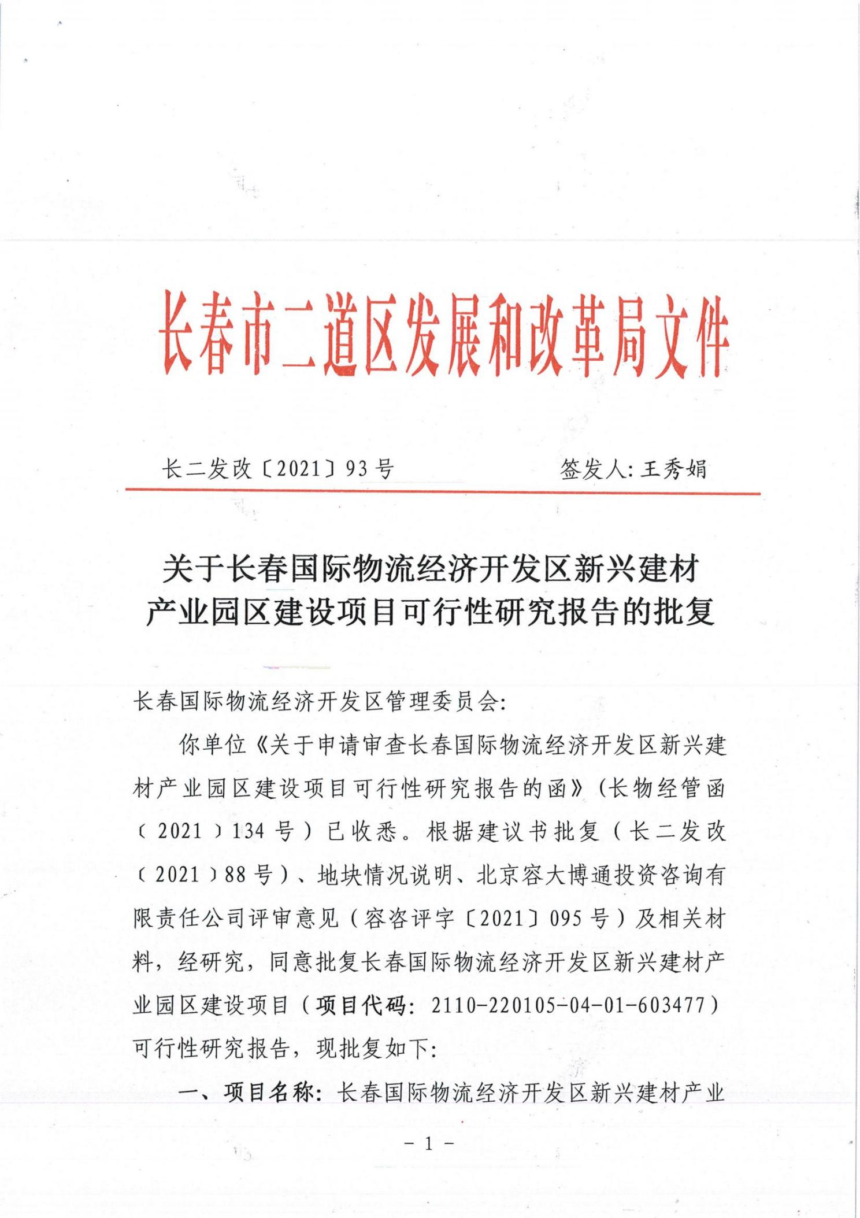

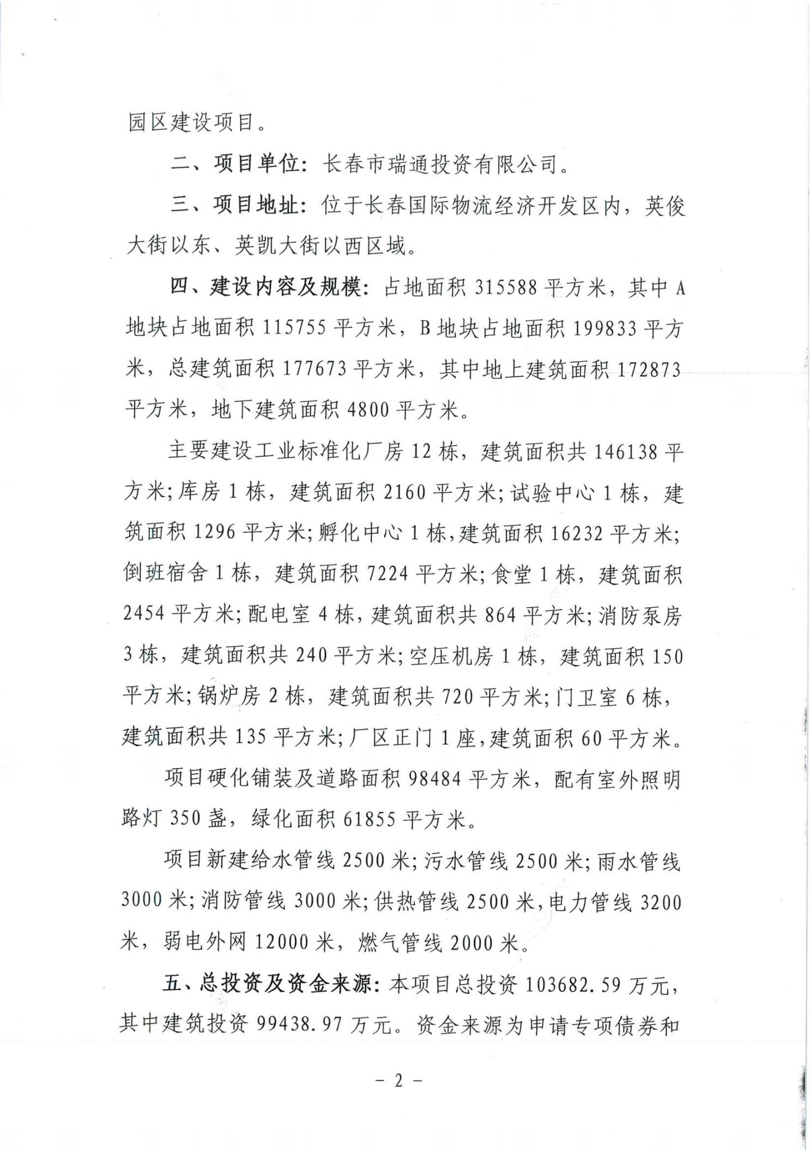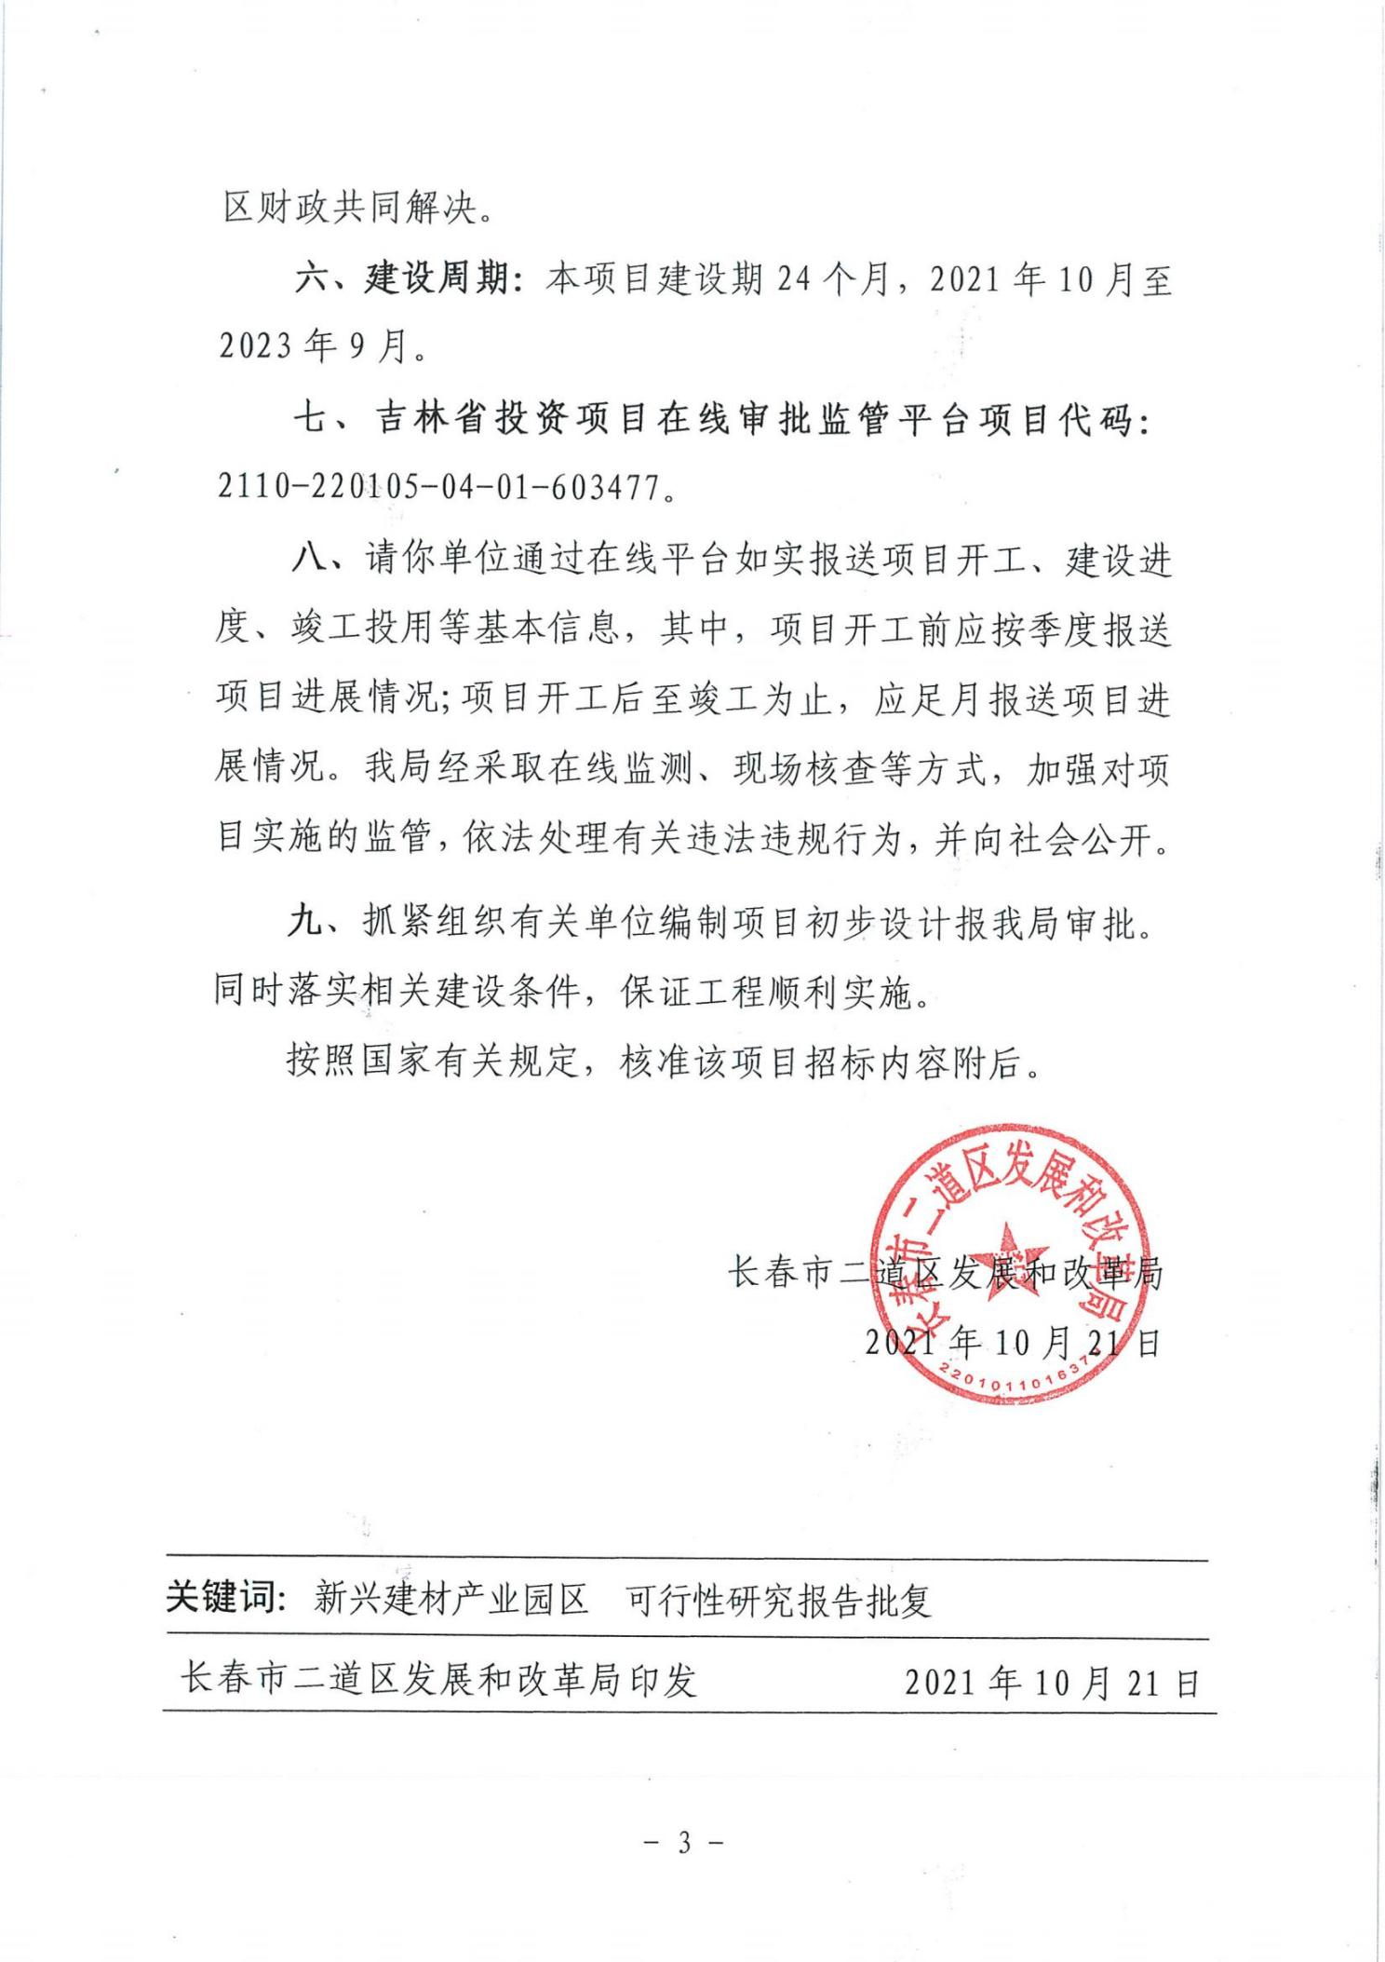

**附件3：《吉林省水利厅关于对长春国际物流经济开发区新兴建材产业园区建设项目水土保持方案编制报批有关情况的意见》**

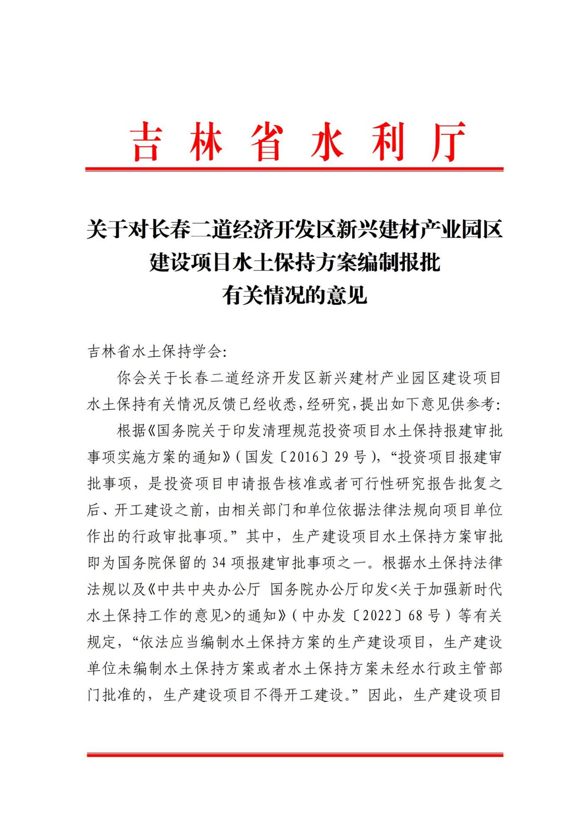

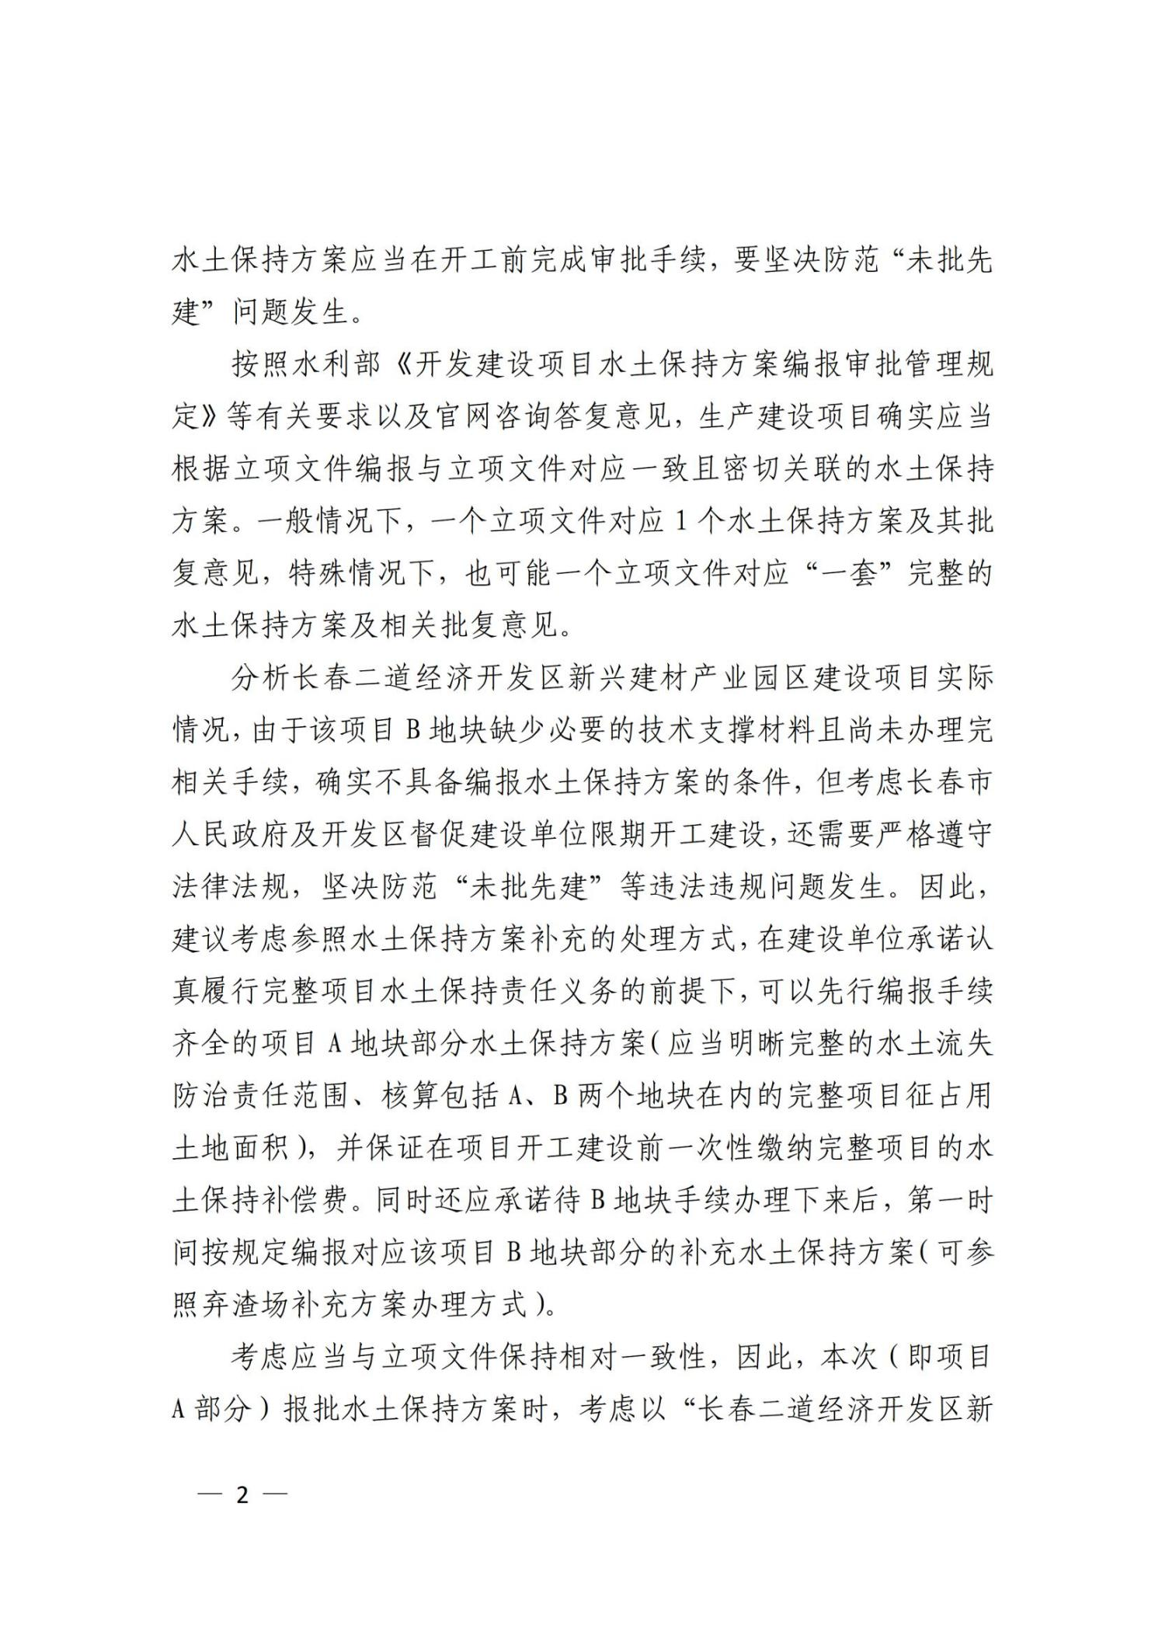



**附件4：《长春国际物流经济开发区新兴建材产业园区建设项目水士保持行政许可承诺书》（长水许可〔2023〕18号）**

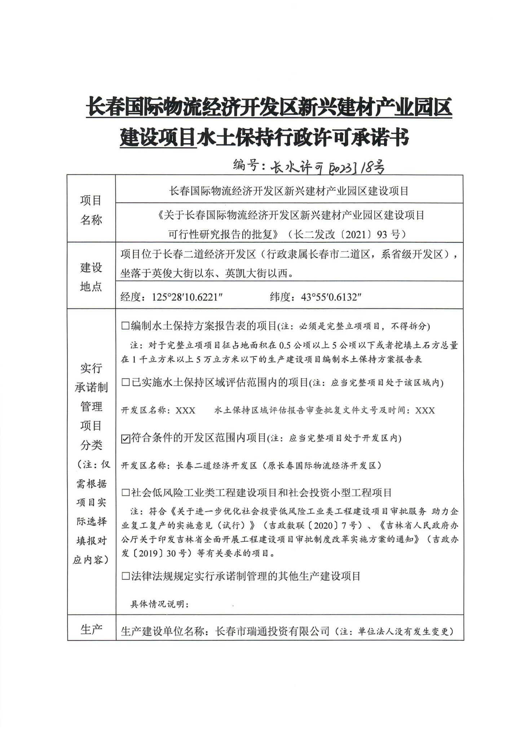

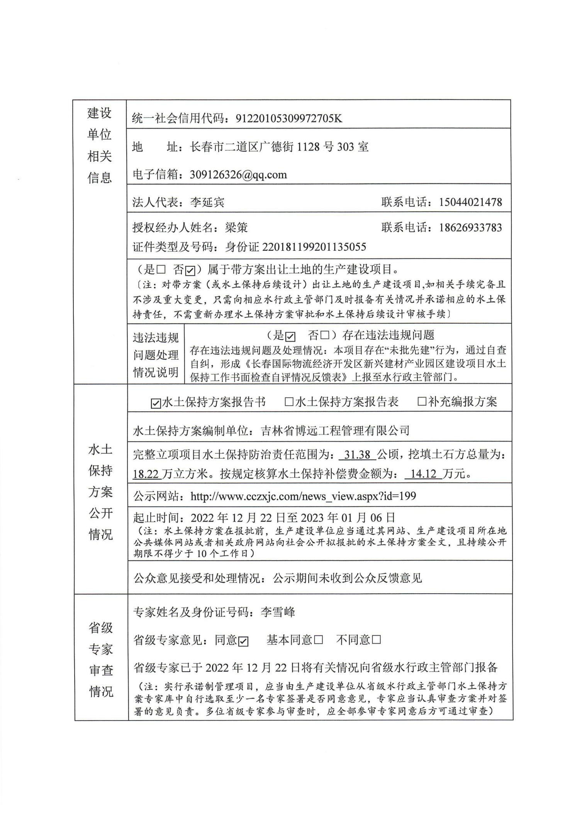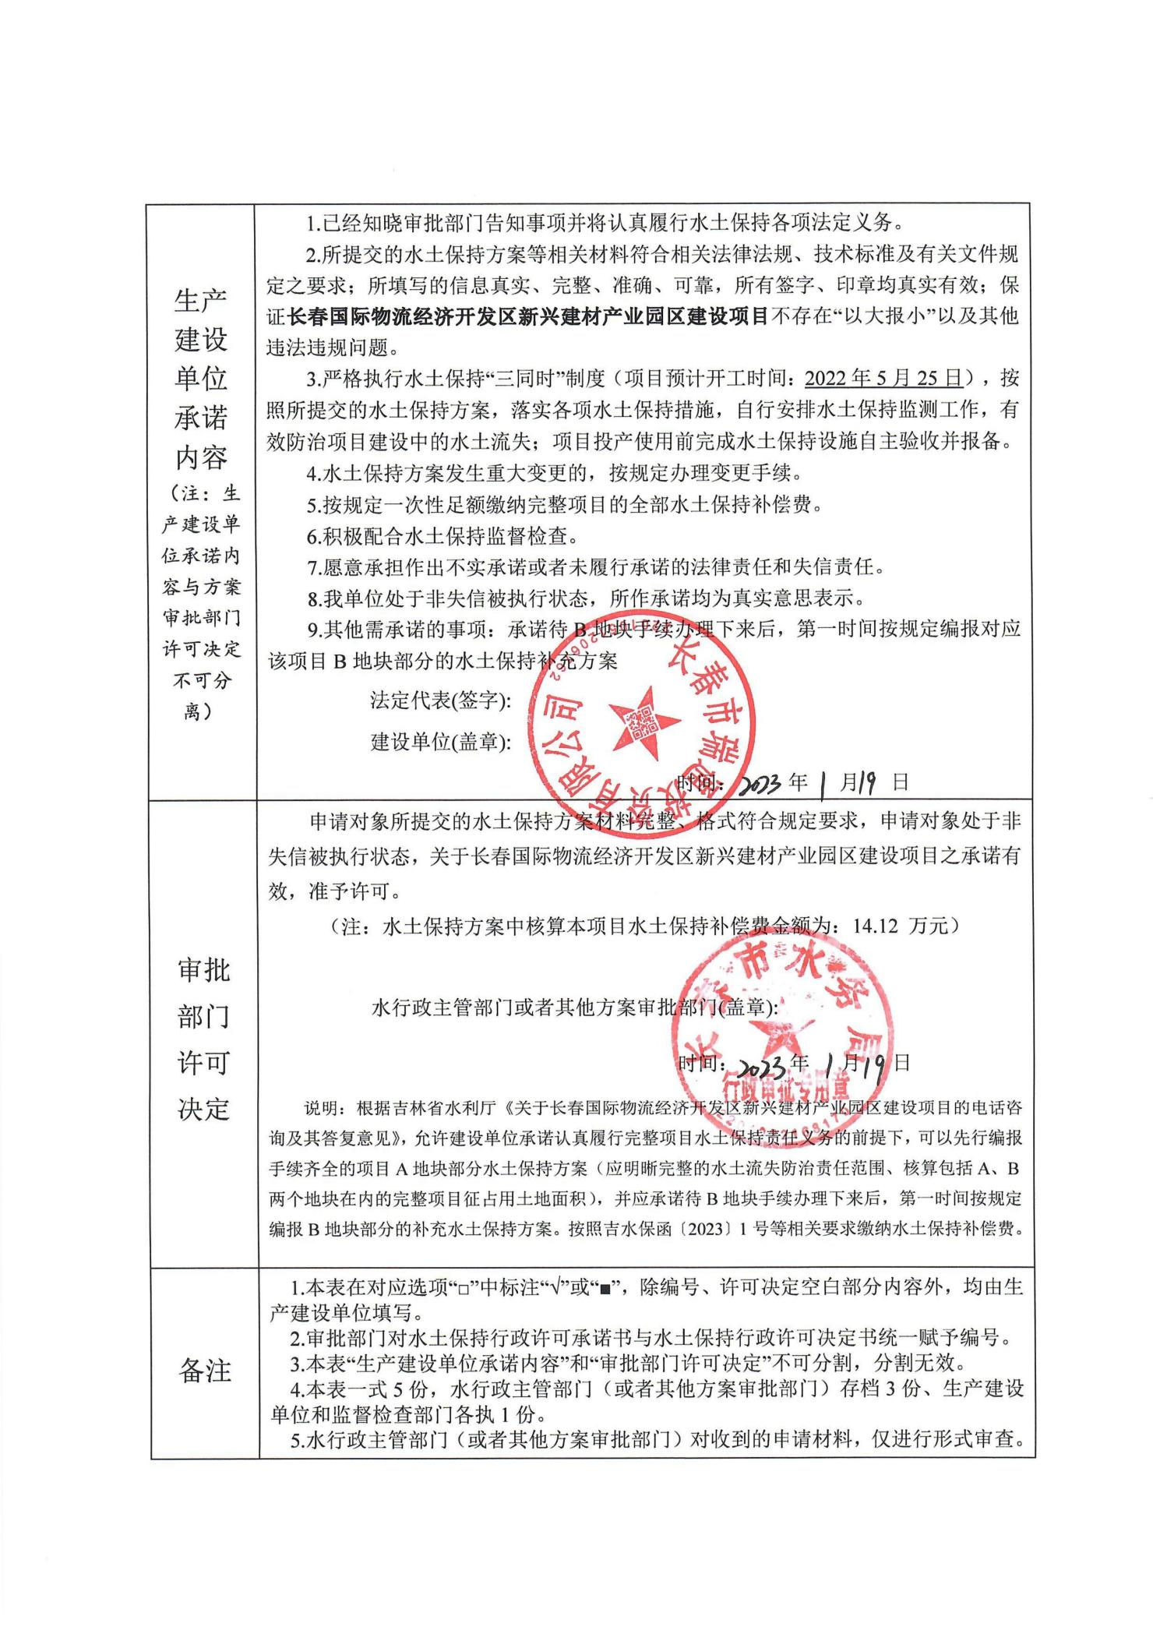

**长春国际物流经济开发区新兴建材产业园区建设项目**

**（B地块补充）**

**水土保持方案报告书**

**附图**

建设单位：长春市瑞通投资有限公司

编制单位：吉林省晟元工程咨询有限公司